Hochschule Flensburg

M A S T E R - T H E S I S

Thema: Quantitative Handelsstrategien versus Buy & Hold

- Ein Vergleich mittels simulierter Aktienkurse -

von: Jonas Timmermann

Matrikel-Nr.: 691011 _____

Studiengang: Master Business Management: Finance & Accounting

Betreuer/in und

Erstbewerter/in: Prof. Dr. Ulrich Welland

Zweitbewerter/in: Prof. Dr. Indra Erichsen

Ausgabedatum: 28.03.2022

Abgabedatum: 26.08.2022 ______

Inhaltsverzeichnis

Abstract 6

1 Einleitung, Motivation & Ziel der Arbeit 7

2 Literaturüberblick 9

3 Methodik und Vorgehen 11

3.1 Aufbau und Funktionsumfang der Webanwendung 11

3.1.1 Technische Grundlage der Webanwendung: 11

3.1.2 Aufbau der Webanwendung 12

3.1.3 Diskrete Simulationen 18

3.2 Simulation von Aktienkursen (Theorie und Implementierung) 20

3.2.1 Stochastischer Prozess (geometrische brownsche Bewegung) 20

3.2.2 Generierung von Zufallszahlen für den stochastischen Prozess 22

3.2.3 Chi-Quadrat-Test von Zufallszahlen 24

3.3 Transaktionskosten 27

3.3.1 Relevanz & Bedeutung der Transaktionskosten (als Performancefaktor) 27

3.3.2 Ein Vergleich der Transaktionskosten verschiedener Broker und Banken 28

3.3.3 Bestimmung und Integration geeigneter Transaktionskosten für die Simulationen 29

3.4 Handelsstrategien (stetige Simulation) 30

3.4.1 Buy and Hold Strategie 30

3.4.2 Signalgrenzen mit Wahrscheinlichkeiten 31

3.4.3 MACD (Moving Average Convergence/Divergence) 36

3.4.4 38/200 Tagelinie 39

3.4.5 Moving Average am Beispiel der 200 und 38 Tagelinie: 42

3.4.6 Tagelinien als Basiswert für Signalgrenzen mit Wahrscheinlichkeiten 44

3.5 Handelsstrategie (diskrete Simulation) 45

4 Ergebnisse 46

4.1 Vergleich der Handelsstrategien (stetige Simulation) 46

4.1.1 Übersicht über die Ergebnisse 47

4.1.2 Buy & Hold 48

4.1.3 Signalgrenzen mit Wahrscheinlichkeiten 48

4.1.4 MACD 51

4.1.5 Tagelinien 53

4.1.6 Moving Average 55

4.1.7 Signalgrenzen mit Wahrscheinlichkeiten und einer Tagelinie als Referenzkurs 56

4.2 Leverage-Effekt im Rahmen der stetigen Simulation 58

4.3 Ergebnisse der diskreten Simulation 61

5 Zusammenfassung & Ausblick 63

Literatur 65

Abbildungsverzeichnis

Abbildung 1: Aufbau des Simulationstools - stetige Simulation [Grafik des Verfassers] 13

Abbildung 2: Ergebnispräsentation im Simulationstool - stetige Simulation [Grafik des Verfassers] 17

Abbildung 3: Aufbau des Simulationstools - diskrete Simulation [Grafik des Verfassers] 19

Abbildung 4: Möglichkeiten zur Generierung von Zufallszahlen 22

[Abbildung 5: Logarithmische Normalverteilung (Mittelwert: 5,105; Standardabweichung: 0,4472)   
 [Grafik des Verfassers] 32](#_Toc112373299)

Abbildung 6: Trading mit Wahrscheinlichkeiten - Verpassen von Einstiegschancen [Grafik des Verfassers] 35

Abbildung 7: Veranschaulichung der MACD Strategie [15] 38

[Abbildung 8: Ausschnitt aus der Webanwendung (rot = Kurs, gelb = 38 Tagelinie, blau = 200 Tagelinie)   
 [Grafik des Verfassers] 40](#_Toc112373302)

Abbildung 9: Die 200 Tage Linie (grün) und die 100 Tage Linie (rot) [19] 42

[Abbildung 10: Verteilung der Schlusskurse (Signalgrenzen für Wahrscheinlichkeiten [>95%,<85%])  
 [Grafik des Verfassers] 50](#_Toc112373304)

[Abbildung 11: Ergebnis je Simulationslauf (Signalgrenzen für Wahrscheinlichkeiten [>95%,<85%])   
 [Grafik des Verfassers] 50](#_Toc112373305)

[Abbildung 12: Verteilung der Schlusskurse (Signalgrenzen für Wahrscheinlichkeiten [>60%,<30%])   
 [Grafik des Verfassers] 51](#_Toc112373306)

Abbildung 13: Ergebnis je Simulationslauf (MACD mit 34 und 36 EMA) [Grafik des Verfassers] 53

Abbildung 14: 100. Simulationslauf inkl. 250 und 180 Tagelinien [Grafik des Verfassers] 54

Abbildung 15: Verteilung der Schlusskurse (180/250 Tagelinien) [Grafik des Verfassers] 55

Abbildung 16: Verteilung der Schlusskurse (300 Tage Moving Average) [Grafik des Verfassers] 56

[Abbildung 17: Ergebnis je Simulationslauf (Signalgrenzen für Wahrscheinlichkeiten   
 [>95%, <85%, 100 Tagelinie]) 57](#_Toc112373311)

[Abbildung 18: Verteilung der Schlusskurse (Signalgrenzen mit Wahrscheinlichkeiten [>95%,<85%])   
 [Grafik des Verfassers] 60](#_Toc112373312)

[Abbildung 19: Verteilung der Schlusskurse (Signalgrenzen mit Wahrscheinlichkeiten   
 [>95%, <85%, 200€ Kredit-Option]) [Grafik des Verfassers] 60](#_Toc112373313)

Tabellenverzeichnis

Tabelle 1: Chi-Quadrat-Test - Relative Häufigkeiten [Grafik des Verfassers] 26

Tabelle 2: Chi-Quadrat Test - Prüfgrößen [Grafik des Verfassers] 26

Tabelle 3: Chi-Quadrat Test - Hypothesentest [Grafik des Verfassers] 27

[Tabelle 4: Ausgestaltung von Transaktionskosten verschiedener Broker & Banken   
 [Grafik des Verfassers] 29](#_Toc112373776)

Tabelle 5: Ergebnisse der stetigen Simulationen [Grafik des Verfassers] 47

Tabelle 6: Ergebnis - Signalgrenzen mit Wahrscheinlichkeiten [Grafik des Verfassers] 49

Tabelle 7: Ergebnis - MACD [Grafik des Verfassers] 51

Tabelle 8: Ergebnis - Tagelinien [Grafik des Verfassers] 53

Tabelle 9: Ergebnis - Moving Average [Grafik des Verfassers] 55

[Tabelle 10: Ergebnis - Signalgrenzen mit Wahrscheinlichkeiten und einer Tagelinie als Referenzkurs   
 [Grafik des Verfassers] Untersuchte Konfigurationen: 56](#_Toc112373782)

Tabelle 11: Ergebnisse der stetigen Simulationen inkl. Kredit-Option [Grafik des Verfassers] 59

Tabelle 12: Ergebnis - diskrete Simulation [Grafik des Verfassers] 61

Abkürzungsverzeichnis

ANU *Australian National University*

API *Application Programming Interface*

B&H *Buy and Hold*

bspw. *Beispielsweise*

bzw. *Beziehungsweise*

csv *Command separated values*

d.h. *Das heißt*

DAX *Deutscher Aktien Index*

EMA *Exponential Moving Average*

ggf. *Gegebenenfalls*

i.d.R. *In der Regel*

MACD *Moving Average Convergence/Divergence*

NYSE *New York Stock Exchange*

*p.a.* *Per anno*

SF *Smoothing Factor*

SMA *Simple Moving Average*

URL *Uniform Resource Locator*

# Abstract

Die Begeisterung für Aktien und die Anteilnahme am Finanzmarkt sind in den letzten Jahren gestiegen. Niedrige Zinsen, Inflationsangst und der durch Neobroker vereinfachte Zugang zum Kapitalmarkt können hierfür als mögliche Gründe genannt werden. Auf der Suche nach vielversprechenden Anlageempfehlungen und Instrumenten zur Rendite-Optimierung werden Anleger vermutlich früher oder später auch auf technische Handelsstrategien stoßen. Technische Handelsstrategien weisen in der Regel eine hohe Handelsaktivität auf, was Anbietern von Finanzprodukten und Brokern, die durch Gebühren und Transaktionskosten an jedem Trade mitverdienen, entgegenkommt. Mit diesem Bewusstsein im Hinterkopf wurden in dieser Arbeit fünf technische Handelsstrategien in einer kontrollierten Simulationsumgebung hinsichtlich Rendite, Transaktionskosten und Risiko untersucht. Im Gegensatz zu den bestehenden Arbeiten zu diesem Thema beziehen sich die Untersuchungen dieser Thesis nicht auf Kursdaten des realen Finanzmarktes, sondern auf simulierte Kursdaten mithilfe eines stochastischen Prozesses. Auf diese Weise werden externe Effekte, die den Kurs und damit die Beurteilung der Handelsstrategien beeinflussen, eliminiert. Für die Einordnung der Ergebnisse wurde „Buy and Hold“ als Referenz-Strategie herangezogen. Die Arbeit folgt einer deduktiven Vorgehensweise, indem Hypothesen in Bezug auf die Performance der Strategien aufgestellt und anschließend überprüft werden.

In dieser Arbeit wurden die folgenden fünf Handelsstrategien untersucht: „Signalgrenzen mit Wahrscheinlichkeiten“, „Signalgrenzen mit Wahrscheinlichkeiten und einer Tagelinie als Referenzkurs“, „Kreuzung von Tagelinien“, „MACD“ und „Moving Average“. Keine Strategie konnte im Rahmen von jeweils 100 Simulationsläufen im Schnitt eine höhere Rendite als die „Buy and Hold“ Strategie erzielen. Ergänzend wurde die Untersuchung einer Handelsstrategie in Anbetracht abzählbarer Kursverläufe durchgeführt. Auch in diesem Fall wurde die „Buy and Hold“ Strategie nicht geschlagen. Die Ergebnisse dieser Arbeit decken sich damit mit denen aus der Literatur und der Forschung am realen Finanzmarkt bzgl. technischer Handelsstrategien.

Schlüsselwörter: Handelsstrategien, Buy and Hold, MACD, Moving Average, Tagelinien, technische Aktienanalyse, quantitativer Handel, stochastischer Prozess, Kurssimulationen

# Einleitung, Motivation & Ziel der Arbeit

Diese Masterarbeit untersucht und analysiert verschiedene quantitative Handelsstrategien in einer kontrollierten Umgebung. Damit die Strategien hinreichend beurteilt werden können, dient das Ergebnis der „Buy and Hold“ Strategie (nachfolgend B&H) als Referenz. Die kontrollierte Umgebung ist notwendig, um äußerliche Faktoren und Einflüsse wie beispielsweise Änderungen der Fundamentaldaten bzgl. einer Aktie oder die psychologische Komponente der Marktteilnehmer, die auf dem realen Finanzmarkt vorzufinden sind, zu eliminieren. Quantitative Handelsstrategien basieren grundsätzlich auf vergangenen Kursdaten. Um aussagekräftige Ergebnisse zu erlangen, müssen die Strategien unabhängig von störenden Elementen bzw. externen Beeinflussungen untersucht werden, weswegen es der kontrollierten Umgebung bedarf. Im Rahmen dieser Arbeit wurde eine solche Umgebung in Form einer Webanwendung entwickelt und implementiert.

Mithilfe der Anwendung können Aktienkursverläufe auf Grundlage eines stochastischen Prozesses in großer Anzahl simuliert werden. Parallel werden B&H und eine Handelsstrategie auf die generierten Kurse angesetzt, sodass nach einem Simulationsdurchgang die Ergebnisse der Strategien miteinander verglichen werden können. Eine ausführliche Vorstellung und Erläuterung des Simulationstools erfolgt im Anschluss an den Literaturüberblick im Abschnitt „3 Methodik und Vorgehen“. In demselben Abschnitt werden zudem die untersuchten Handelsstrategien beschrieben und veranschaulicht. Es wird dabei jeweils eine Hypothese bzgl. der Rendite der Strategie im Verhältnis zur Rendite von B&H aufgestellt. Im Zuge der Hypothesen-Überprüfung wurde die Webanwendung zunächst dafür genutzt, um für jede Handelsstrategie die optimalen Werte für die Kauf- und Verkaufssignale zu ermitteln. Weiterführend wurden die Strategien mithilfe der Anwendung unter gleichen Bedingungen simuliert. Die Ergebnisse werden in Abschnitt 4 sowohl separat mit dem Ergebnis der B&H Strategie verglichen als auch zusammenhängend im Kontext der Ergebnisse aller Handelsstrategien. In der Zusammenfassung werden die Resultate zuletzt noch mit den Erkenntnissen aus der Literarturrecherche abgeglichen und eingeordnet.

Das Ziel der Arbeit ist einerseits die Bereitstellung eines Simulationstools für den Zweck der eigenständigen Untersuchung von technischen Handelsstrategien. Andererseits sollen der Status und die Daseinsberechtigung dieser Handelsstrategien unter die Lupe genommen und hinterfragt werden. Banken und Broker profitieren durch die Transaktionskosten und Gebühren von hohen Handelsaktivitäten, sodass bei dem Thema Handelsstrategien ein möglicher Interessenskonflikt in dieser Branche besteht. Banken und Broker sollten Produkte und Anlagestrategien empfehlen, die am besten zu den Kundenwünschen passen bzw. diesem die höchste Rendite bieten. Stellt sich dabei in den meisten Fällen jedoch die B&H Strategie als am geeignetsten heraus, bedeutet dies eine geringe Handelsaktivität, wodurch der Branche Gewinne entgehen und die Opportunitätskosten steigen. Eine im Handelsblatt veröffentlichte Statistik zeigt eindrucksvoll, dass 85% der aktiv gemanagten Fonds in Europa einen passiven Indexfond wie etwa den Euro Stoxx 50 über einen Zeitraum von 10 Jahren nicht schlagen. Angesichts dieser Erkenntnis und der Tatsache, dass Fondmanager in der Regel Kenntnisse und Zugriff auf quantitative Handelsstrategien haben sollten, stellt sich die Frage, warum die Strategie mit B&H auf einen Indexfond in nur so wenigen Fällen geschlagen wird. Die Statistik lässt damit die Daseinsberechtigung und den Mehrwert von technischen Handelsstrategien anzweifeln [1].

# Literaturüberblick

In der Literatur zu den Methoden der Aktienanalyse hat sich die Klassifizierung in Fundamentalanalyse, technische Analyse und Random-Walk Analyse hervorgetan [2], [3], [4]. Bei der Fundamentalanalyse wird der Wert eines Unternehmens mit dessen betriebswirtschaftlichen Unternehmensdaten wie etwa Umsatz, Profitabilität oder Cashflow bestimmt. Das Ergebnis kann dabei ggf. von dem Börsenwert des Unternehmens abweichen [4]. Bei der technischen Analyse spielen die fundamentalen Daten hingegen keine Rolle und stattdessen wird sich an bestimmten Erscheinungsmustern der vergangenen Kursverläufe orientiert. Beide Arten der Finanzanalyse haben als gemeinsames Ziel, die zukünftige Entwicklung einzelner Aktien oder die des Gesamtmarktes zu prognostizieren. Insbesondere bei der technischen Analyse wird die fehlende theoretische Fundierung bzw. das Fehlen empirisch gehaltvoller Untersuchungen kritisiert [5]. Aus denselben Gründen steht auch die Random-Walk Hypothese in der Kritik. Es wird diskutiert, ob es sich hierbei überhaupt um ein in sich geschlossenes Konzept zur Analyse von Aktien handelt [3].

Diese Arbeit beschäftigt sich hauptsächlich mit der Untersuchung technischer Aktienanalyseverfahren, weswegen auch die nachfolgende Literaturübersicht diesbezüglich beschränkt ist. Die Fundamentalanalyse wird entsprechend vernachlässigt. Da die brownesche Bewegung ein Spezialfall des „Random-Walks“ darstellt und die Aktienkurse für diese Arbeit mithilfe eines derartigen Prozesses simuliert werden, kann das Konzept des Random-Walks allerdings nicht außen vorgelassen werden. Bereits 1959 stellte der Physiker Osborne Untersuchungen an, inwiefern Aktienkurse der browneschen Bewegung folgen bzw. durch eine solche erklärt werden können [6]. Die Erkenntnisse und die darauf aufbauenden Hypothesen und Theorien in Bezug auf das Random-Walk-Modell wurden in den darauffolgenden Jahrzehnten weiter diskutiert, woraufhin sich verschiedene Sichtweisen unter den Wissenschaftlern etabliert haben [7]. Der Konsens, dass der Verlauf von Aktienkursen nicht eindeutig durch nur eine Theorie oder ein Modell erklärt werden kann, legt nahe, dass infolgedessen auch keine Anlagestrategie gefunden wurde, die der B&H Strategie überlegen ist. Die Schlussfolgerung dieses Gedankenganges bedeutet: Wenn kein geeignetes Modell zur Erklärung von Kursbewegungen existiert, kann ebenso keine Strategie entwickelt werden, die Kursbewegungen annähernd prognostiziert und die Rendite von B&H nachhaltig übertrifft. In der Literatur sind Publikationen zu finden, die diese Problematik aus der Theorie aufgreifen und in die Praxis übertragen. Ähnlich dem Vorgehen in dieser Arbeit wurden dabei diverse Anlagestrategien der technischen Aktienanalyse mithilfe empirischer Untersuchungen hinsichtlich einer Outperformance untersucht und überprüft. Eine dieser Arbeiten ist die Dissertation „Evaluation von Anlagestrategien“ von Werner Gothein, in welcher eine Simulationssoftware entwickelt wurde, mit dessen Hilfe quantitative Handelsstrategien analysiert wurden. Die Analyse bezieht sich dabei auf Kursdaten 95 deutscher Aktientitel über den Zeitraum von 1980 bis 1990. In Bezug auf die Strategien und Methoden wurden u.a. der Moving Average, Exponential Smoothing und Point & Figure, als Untersuchungsgegenstände einbezogen. Sowohl mit als auch ohne Berücksichtigung von Transaktionskosten (Netto- und Bruttorendite) konnte das Ergebnis der B&H Strategie von keiner Handelsstrategie im Durchschnitt übertroffen werden [7].

Ein weiteres Paper hat sich im Detail mit der weit verbreiteten, quantitativen Strategie „Moving Average Convergence/Divergence - MACD“ beschäftigt. Im Kontext des Handels vier verschiedener Devisen über den Zeitraum von 2001 bis 2010 konnte die MACD-Strategie lediglich bzgl. einer Währung einen geringen Profit erzielen. Im Zusammenhang mit den anderen drei Devisen wurden Verluste eingefahren [8]. Obwohl der Devisenhandel in dieser Arbeit nicht explizit adressiert wird, dienen die Ergebnisse des Papers als Hilfe bei der Einordnung der eigenen Erkenntnisse in Bezug auf die MACD-Strategie. Eine empirische Studie, die explizit den FT30 der London Stock Exchange untersucht hat, behauptet in diesem Kontext hingegen, dass die Performance von B&H durch die des MACD übertroffen wird [9]. Interessanterweise hat sich eine weitere Arbeit damit beschäftigt, inwiefern die Performance quantitativer Handelsstrategien bei Aktien und Indizes aufgrund unterschiedlicher Herkunftsländer variiert. Die Ergebnisse der Studie zeigen, dass die Strategien zwar durchaus profitabel sind, jedoch zum Beispiel in Bezug auf den Nikkei 225 die B&H Strategie nicht übertreffen [10]. Auch das Paper „The application of simple technical trading rules to UK stock prices“ kommt zu dem Schluss, dass unkomplizierte technische Handelsstrategien wie bspw. der Moving Average im Vergleich zu der Rendite von B&H das Nachsehen haben [11].

Die Literatur und Forschung bzgl. technischer Handelsstrategien ist sich in dem Punkt einig, dass die Performance der Strategien von diversen Faktoren und insbesondere den Transaktionskosten abhängig ist. Die Fragestellung, ob B&H von quantitativen Handelsstrategien nachhaltig geschlagen werden kann, wird von einem Großteil der Studien und Arbeiten allerdings verneint. Da in diesem Bereich der Wirtschaftsforschung überwiegend mit empirischen Untersuchungen gearbeitet und argumentiert werden kann, ist die Verallgemeinerung von Aussagen und Ergebnissen in der Regel beschränkt. Arbeiten, die sich konkret mit der Analyse technischer Handelsstrategien in einer kontrollierten Umgebung beschäftigen, wurden bei der Literaturrecherche nicht gefunden, insofern verfolgt diese Masterarbeit einen bisher unbeachteten Ansatz.

# Methodik und Vorgehen

Dieser Abschnitt dient als Überblick und Einführung in die eigens entwickelte Webanwendung. Ein Großteil der Ergebnisse dieser Arbeit wurde mithilfe der Anwendung erarbeitet, weswegen die nachfolgenden Abschnitte im Kontext der Methodik und Vorgehensweise aufgegriffen werden. Dabei werden sowohl die wichtigsten Funktionen als auch diverse Eingabefelder bzw. Einstellungsmöglichkeiten des Tools erläutert, sodass die Leserin/der Leser in die Lage versetzt wird, die Anwendung selbst bedienen und Simulationen durchführen zu können. Darüber hinaus findet eine Auseinandersetzung mit dem theoretischen Hintergrund von Kurs-Simulationen im Zusammenhang mit einem stochastischen Prozess sowie mit der Abbildung von realitätsnahen Transaktionskosten statt. Abschließend werden fünf Handelsstrategien aufgezeigt und erläutert, die zusammen den Untersuchungsgegenstand dieser Arbeit bilden. Zu jeder Strategie wird zudem eine Hypothese bzgl. der erwarteten Performance gegenüber B&H formuliert. Die Überprüfung der Hypothesen erfolgt anschließend im Ergebnis-Teil.

## Aufbau und Funktionsumfang der Webanwendung

Als Grundlage für diese Masterarbeit wurde eine Webanwendung entwickelt und implementiert. Mit der Webanwendung lassen sich Aktienkursverläufe simulieren, auf denen unterschiedliche quantitative Handelsstrategien untersucht werden können. Dabei stehen diverse Einstellungsmöglichkeiten und Variablen zur Verfügung, sodass die Anwenderin/der Anwender nicht nur die Handelsstrategien selbst, sondern auch die Ausgangslage und Rahmenbedingungen der Simulation anpassen und konfigurieren kann. Der Funktionsumfang und die wichtigsten Einstellungsmöglichkeiten des Tools werden im Anschluss ausführlicher vorgestellt. Zunächst wird aber auf den sogenannten Tech Stack, also die technischen Aspekte der Anwendung eingegangen.   
Die Anwendung ist unter folgender URL erreichbar:

* *https://jonastimmermann-masterarbeit-deploy-trading-idea-zh9k47.streamlitapp.com/*

Der dazugehörige Programmcode mitsamt den verwendeten Bibliotheken ist öffentlich auf der Software-Entwicklungsplattform GitHub über folgende URL einsehbar:

* *https://github.com/JonasTimmermann/masterarbeit_deploy*.

### Technische Grundlage der Webanwendung:

Die Code-Basis für die Webanwendung wurde mit der Programmiersprache Python in der Version 3.11 geschrieben. Python erschien ursprünglich 1991 und wurde von vielen vorangegangenen Programmiersprachen beeinflusst. Sie zeichnet sich durch einen sehr schlichten und gut lesbaren Programmierstil aus und zählt zu den höheren Sprachen, d.h. im Gegensatz zu den meisten anderen Sprachen können dieselben Anweisungen mit schlankem bzw. wenig Code umgesetzt werden. Trotzdem werden mehrere Programmierparadigmen wie objektorientierte und funktionale Programmierung unterstützt, dadurch ist maximale Flexibilität gewährleistet.

Das Entwicklungsmodell von Python ist sehr offen und gemeinschaftsbasiert, wodurch zahlreiche Bibliotheken und Frameworks unterstützt werden. Aus diesen Gründen ist Python nicht nur unter Entwicklern beliebt, sondern auch eine der meistverwendeten Programmiersprachen weltweit [12]. Große Tech-Unternehmen wie Google, Facebook und Spotify verwenden Python u.a. für Datenanalyse und Back-End Services [13]. Auch bei dieser Anwendung basiert das gesamte Back-End auf Python-Code. Das bedeutet, Berechnungen jeglicher Art, die bei den Simulationen anfallen, werden im „Hintergrund“ in Form der Python-Syntax ausgeführt. Um Eingaben vom Anwender entgegenzunehmen und anschließend die Ergebnisse der Simulationen in Form einer Webseite präsentieren zu können, wurde Streamlit als Front-End Framework gewählt. Streamlit ist ein open-source Framework, das für die Erstellung von Web-Applikationen sowie der dynamischen Visualisierung und Analyse von Daten optimiert wurde. Programme in Python können auf diese Weise in interaktive Web-Apps mit grafischer Benutzeroberfläche erweitert werden. Zur Veröffentlichung der Web-Applikation wurde der Streamlit-Hosting Service in Anspruch genommen.

Bei der Entwicklung von Web-Applikationen ist die simultane Verwendung einer umfassenden Programmiersprache wie Python in Kombination mit einem Front-End Framework wie bspw. Streamlit, React oder Angular kontemporär und „State of the Art“. Die Bedeutung solcher Frameworks für die Tech-Industrie zeigte sich erst kürzlich, als Streamlit von Snowflake für 800 Millionen US-Dollar aufgekauft wurde. Snowflake ist ein an der NYSE („New York Stock Exchange“) gelistetes US-Unternehmen und einer der größten Betreiber von Cloud-Plattformen für Daten- und Analysedienste [14], [15].

### Aufbau der Webanwendung

Die Webanwendung ist in drei Seiten unterteilt. Auf der ersten Unterseite „Handelsstrategien“ ist eine Sammlung an Informationen und Erläuterungen zu den quantitativen Handelsstrategien, ihren Einstellungen und Auswirkungen zu finden. Für diesen Zweck wurden einige Abschnitte dieser Arbeit übernommen und auf der Unterseite der Webanwendung eingebunden. Auf den anderen beiden Unterseiten können Einstellungen vorgenommen und Simulationen durchgeführt werden. Erstere dient dabei der Untersuchung von Handelsstrategien anhand von Simulationen mit nicht abzählbaren Kursverläufen, d.h. die Menge an möglichen Kursverläufen ist nicht begrenzt, sondern unendlich bzw. stetig. Im Gegensatz dazu wird über die dritte Unterseite die Möglichkeit angeboten, Simulationen durchzuführen, die bei jedem Durchgang alle möglichen Kursverläufe einbeziehen und berücksichtigen. Hierbei handelt es sich demnach um diskrete Simulationen. Auf beide Simulations-Varianten bzw. Unterseiten wird nachfolgend ausführlicher eingegangen.

#### Stetige Simulationen

Die Unterseite zur Durchführung von Simulationen auf Basis nicht abzählbarer Kursverläufe ist horizontal in zwei Bereiche unterteilt. Im oberen Teil befinden sich Konfigurationselemente, mit denen sich Einstellungen in Bezug auf die zu simulierenden Kurse, Handelsstrategien, Transaktionskosten und den Einsatz eines Kredits für mögliche Nachkäufe vornehmen lassen. Sobald eine Simulation durchgeführt wurde, werden im unteren Bereich die Ergebnisse angezeigt. Neben dem Gesamtergebnis, werden auch die Einzelergebnisse von jedem Simulationslauf tabellarisch sowie graphisch in Form von Charts aufbereitet und dargestellt. Für eine detailliertere Analyse werden zudem die Berechnungen bzw. Vorgänge der einzelnen Simulationsläufe jeweils als csv-Datei („command separated values“-Dateien) zum Herunterladen bereitgestellt.

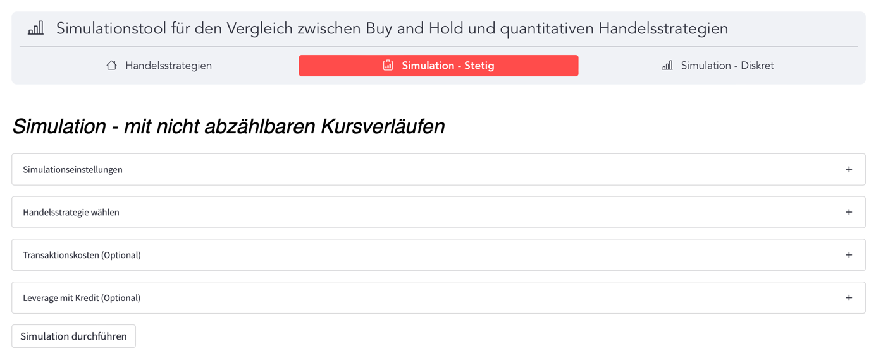

Abbildung : Aufbau des Simulationstools - stetige Simulation [Grafik des Verfassers]

Die entwickelte Web-Applikation greift die Ideen von Prof. Ulrich Welland auf, Aktienkurse mithilfe einer geometrischen brownschen Bewegung zu simulieren und auf Basis dieser Kursverläufe die Performance von Handelsstrategien mit der von B&H zu vergleichen. Die Idee wurde in einer Excel Datei festgehalten, jedoch kann dadurch nur ein Kursverlauf zurzeit bzw. einzeln simuliert werden. Auch wurde nur eine Handelsstrategie aufgegriffen. Um qualifizierte Aussagen über die Performance von mehreren, ausgewählten Handelsstrategien sowie über das Abschneiden der B&H Benchmark-Strategie treffen zu können, ist es möglich in der Webanwendung bis zu 1000 Kursverläufe in einem Durchgang und in kurzer Zeit zu simulieren. Die Ergebnisse aus jedem Kursverlauf werden anschließend aggregiert. Dadurch erhöht sich die Aussagekraft des Performance-Vergleichs erheblich. Schlussendlich wurde die Beschränkung der Excel-Datei auf einen einzelnen Simulationslauf mithilfe der Webanwendung um den Faktor 1000 skaliert. Die Anzahl an Simulationsläufen, die in einem Satz durchgeführt und untersucht werden können, ist dementsprechend auf bis zu 1000 einstellbar. Abgesehen davon können zusätzlich die folgenden Grundeinstellungen der Simulation konfiguriert werden.

* *Simulierter Zeitraum T (in Jahren):* Bestimmt über welchen Zeitraum (0 - 10 Jahre) sich die Kursverläufe erstrecken sollen.
* *Handelstage pro Jahr:* Granularität eines Jahres – Bestimmt wie viele Handelstage jeweils in einem Jahr für den Kursverlauf berücksichtigt und simuliert werden. Ein Jahr kann bis zu 260 Handelstage umfassen, dadurch würde sich ein Kursverlauf für ein Jahr aus 260 zusammenhängenden Kursen zusammensetzen.
* *Aktienkurs in € (zu Beginn):* Bestimmt den Startkurs der Aktie bei jedem Simulationslauf. Die Variable hat letztendlich aber keinen Einfluss auf das relative Performance-Ergebnis.
* *Mu :* Bestimmt den Drift bzw. die erwartete, durchschnittliche Rendite der Aktie pro Jahr und beschreibt damit die historische Kursentwicklung einer Aktie in % pro Jahr.
* *Sigma :* Bestimmt die Volatilität, d.h. das Ausmaß der Kursschwankungen.
* *Art der Zufallszahlen:* Bestimmt welche Art von Zufallszahlen für den simulierten Prozess verwendet werden sollen. Dabei gibt es folgende Auswahlmöglichkeiten: „Pseudo Zufallszahlen“, „Pseudo Zufallszahlen mit immer-gleichem Seed“, „Echte Zufallszahlen durch Quantenfluktuation“, „Immer-gleiche Zahlenfolge durch Quantenfluktuation“.

Unabhängig von der Einstellung der Rahmenbedingungen für die Simulationen kann im nächsten Feld eine von vier Handelsstrategie gewählt werden. Pro Durchgang kann nur eine Handelsstrategie zurzeit untersucht und mit dem Ergebnis von B&H verglichen werden. Je nachdem, welche Handelsstrategie gewählt wurde, erscheinen spezifische Eingabefelder, mit denen die jeweilige Strategie konfiguriert werden kann. Eine ausführliche Erläuterung der vier Handelsstrategien inklusive der individuellen Konfigurationsmöglichkeiten ist im Abschnitt 4 zu finden. Die folgenden vier Handelsstrategien stehen zur Auswahl:

* *Signalgrenzen für Wahrscheinlichkeiten:* Der Aktienkurs zu einem Zeitpunkt wird mithilfe einer Lognormalverteilung statistisch eingeordnet. Es wird gekauft bzw. verkauft, wenn der Kurs als statistisch Unter- bzw. Überbewertet angesehen wird.
* *Tagelinie als Kurs-Basis für Signalgrenzen mit Wahrscheinlichkeiten:* Anstelle des Aktienkurses wird eine Tagelinie (z.B. die 200 Tagelinie der Aktie) als der statistisch einzuordnende Kurs verwendet.
* *XX/YY Tagelinie:* Es werden zwei Tagelinien gleichzeitig betrachtet. Kreuzt die kürzere Tagelinie (hier mit XX als Platzhalter) die längere Tagelinie (YY) von unten nach oben wird die Aktie gekauft. Bei einer Kreuzung von oben nach unten hingegen wird verkauft.
* *MACD (Moving Average Convergence/Divergence):* Es wird der kurze exponentiell gleitende Durchschnitt (umfasst i.d.R. die Kurse der letzten 12 Tage) von dem längeren exponentiell gleitenden Durchschnitt (umfasst i.d.R. die Kurse der letzten 26 Tage) subtrahiert. Ändert sich das Vorzeichen der Differenz ins positive, wird gekauft. Umgekehrt liegt ein Verkaufssignal vor.

Eine aktive Handelsstrategie zeichnet sich gegenüber B&H darin aus, dass aktiv und zeitnah auf die Marktlage bzw. auf den Aktienkurs reagiert werden kann. Diese Reaktionsfähigkeit hat in der Realität allerdings auch immer einen Preis, bekanntermaßen in Form von Transaktionskosten.

Um auch diesen Aspekt zu berücksichtigen und einen realitätsnahen Performance-Vergleich zwischen einer gewählten Handelsstrategie und B&H durchzuführen, kann die Höhe der Transaktionskosten reguliert werden. Die Bepreisung und Gestaltung von Transaktionskosten für Trades ist in der Broker- und Bankenbranche nicht einheitlich, d.h. es gibt mehrere Optionen: Auf der einen Seite gibt es Broker, die für jeden Trade einen Fixpreis abrechnen, auf der anderen Seite veranschlagen einige Broker einen variablen Preis abhängig vom Ordervolumen. Nicht selten kommt es vor, dass sogar eine Kombination aus beiden Varianten für die Veranschlagung der Transaktionskosten gewählt wird. Damit alle drei Bepreisungs-Varianten adäquat abgebildet werden können, wurden die folgenden beiden Eingabefelder implementiert:

* *Transaktionskosten pro Trade (Festbetrag in €)*
* *Transaktionskosten pro Trade bzgl. Ordervolumen in Prozent*

Die Werte beider Felder werden bei einem Trade von der Webanwendung addiert und als Transaktionskosten verrechnet. Wird dabei eine der beiden Variablen auf null gesetzt, hat diese Variable entsprechend keine Auswirkungen. Dadurch werden alle drei zuvor vorgestellten Formen der Berechnung von Transaktionskosten abgedeckt. Um Simulationen ohne den Faktor „Transaktionskosten“ auszuführen, muss man als Anwender*in die Checkbox „Transaktionskosten mit einbeziehen (ja/nein)“ unausgefüllt lassen. Auf diese Weise werden die Transaktionskosten im Hintergrund automatisch bzw. standardmäßig mit dem Wert 0€ taxiert und haben demzufolge keinen Einfluss auf die Simulationsergebnisse.

Zuletzt besteht noch die Konfigurationsmöglichkeit für eine Kreditaufnahme, um über die gewählte Handelsstrategie Nachkäufe tätigen zu können. Durch diese Komponente werden Untersuchungen bzgl. eines Leverage-Effektes (d.h. bezüglich Hebelwirkungen) ermöglicht. Wird ein entsprechend großer Kredit aufgenommen und investiert, kann bei einem steigenden Kurs ein überproportionaler Gewinn insbesondere gegenüber B&H erzielt werden. Wenn die Anwenderin/der Anwender möchte, dass die Option einer Kreditaufnahme bei der Simulation mitberücksichtigt wird, muss die dazugehörige Checkbox bestätigt werden, wodurch Eingabefelder zur Einstellung der Kreditkonditionen und zur Setzung eines Auslöse-Signals für den Nachkauf erscheinen. Allerdings ist zu beachten, dass nur ein Kredit zurzeit aktiv sein kann. Wurde der Kredit nach dem Verkauf der Aktie direkt beglichen, so kann erst ab diesem Zeitpunkt ein neuer Kredit aufgenommen und entsprechend nachgekauft werden. Der Kredit inkl. Zinsen kann entweder bei der Glattstellung der Aktien-Position zurückgezahlt werden oder zum Laufzeitende, d.h. wenn der Simulationslauf beendet wurde. Der Gewinn bzw. Verlust kann dabei entweder separat getrackt oder zum Cash-Bestand hinzugefügt und damit reinvestiert werden. Die Kredit-Komponente kann über die folgenden Variablen individuell angepasst werden:

* *Kreditaufnahme (x-fache des Start-Aktienkurses):* Hierüber wird die Höhe des Kredits eingestellt. Maßgebend ist dabei der Start-Aktienkurs zu Beginn der Simulation. Es kann bis zu dem 10-fachen des Start-Kurses als Kreditvolumen aufgenommen werden.
* *Kreditkondition per anno:* Über diese Variable kann der zu zahlende Zins für den Kredit festgelegt werden. Der Zinssatz muss „per anno“ angegeben werden und wird in der Simulation auf Basis der Handelstage abgerechnet. Bei einem Kredit über 80 Handelstage mit einem Zinssatz von 1% per anno würden pro Handelstage demzufolge 0,0125% Zins anfallen.
* *Kreditauslöse-Ereignis:* Damit ein Kredit aufgenommen wird, muss ein Nachkauf-Signal vorliegen. I.d.R. sollte diese Signalgrenze unterhalb der Grenze liegen, die als „normales“ Kauf-Signal konfiguriert wurde. In diesem Fall muss noch einmal speziell auf die Handelsstrategie geachtet werden, damit ein sinnvoller Wert als Nachkauf-Signal gesetzt wird.
* *Kreditrückzahlung:* Dieses Eingabefeld hat den Zweck, einstellen zu können, ob ein Kredit inkl. Zinsen sofort beim Verkauf der Aktie zurückgezahlt werden soll oder erst ganz zuletzt am Ende des Simulationszeitraums.
* *Gewinn (durch Kredit) darauffolgend reinvestieren:* Der Gewinn oder Verlust, der durch den Leverage-Effekt des Kredits realisiert wurde, kann entweder separat und damit unabhängig vom regulären Handels-Geld geführt bzw. angesammelt werden oder beim nächsten Kauf zusätzlich zum herkömmlichen Cash-Bestand mit investiert werden.

#### Darstellung & Aufbereitung der Simulationsergebnisse

Die Ergebnisse einer Simulation werden mithilfe mehrere, ausklappbarer Sektionen gegliedert und sind so übersichtlich einsehbar. Allen voran wird das Gesamtergebnis bzgl. B&H, der Handelsstrategie und ggf. der Handelsstrategie inkl. Kreditaufnahme präsentiert. Dazu wird jeweils der Durchschnitt der Schlusskurse aller einzelnen Simulationsläufe abgebildet und in Relation zur jeweiligen Benchmark gesetzt.

Ein Bild, das Text enthält.

Abbildung : Ergebnispräsentation im Simulationstool - stetige Simulation [Grafik des Verfassers]

In der ersten ausklappbaren Sektion folgt eine Übersicht über die getroffenen Simulationseinstellungen und Ausgangsdaten. Eine Sektion darunter werden die Simulationsergebnisse detailliert in Form von Tabellen dargestellt. Die Anwenderin/der Anwender kann die Performance der Strategien hinsichtlich der Metriken Anzahl und Betrag einsehen. Für die Metrik Anzahl (nachfolgend auch als „Percentage of Outperformance“ bezeichnet) werden bei jedem Simulationslauf die Schlusskurse von B&H und der Trading-Strategie miteinander verglichen, wobei der höhere Kurs anschließend gezählt wird. Die Tabelle gibt demnach an, welche Strategie häufiger die „Oberhand“ bzw. Outperformance hat.

Um die Strategien hinreichend beurteilen zu können, muss ergänzend auch ein Blick auf die betragsmäßigen Ergebnisse geworfen werden. Es ist zwar informativ, wie häufig eine Strategie die andere schlägt, allerdings muss auch beachtet werden um welchen Betrag die einzelnen Schlusskurse voneinander abweichen. Eine Strategie kann unter Umständen B&H häufiger schlagen, aber dennoch in der Aggregation aller Simulationsläufe betragsmäßig unterlegen sein. Die Darstellung der aggregierten Ergebnisse in Zusammenhang mit den Beträgen erfolgt ebenso in Form einer Tabelle. Strategien können u.a. hinsichtlich des Mittelwertes der kumulierten Schlusskurse, Rendite, Profit, Standardabweichung und Transaktionskosten verglichen werden. Unterhalb dieser Gesamtergebnis-Tabellen wurde außerdem eine tabellarische Darstellung der Einzelergebnisse aller Simulationsläufe implementiert. Die Sortierfunktion der Tabelle ermöglicht ein schnelles Anzeigen der Simulationsläufe, bei denen eine Strategie besonders gut oder schlecht abgeschnitten hat.

In der nächsten Sektion sind die einzelnen Ergebnisse der Simulationsläufe in Form von Balken-, Flächen- und/oder Liniendiagrammen dargestellt. Die graphischen Aufbereitungen sollen der/dem Anwender*in die Ergebnisse verständlich und übersichtlich veranschaulichen. Dasselbe gilt für die Sektion darunter, in welcher die Ergebnisse der Handelsstrategie in Relation zu dem jeweiligen Pendant der B&H Strategie gesetzt werden. Die Ergebnisse von B&H fungieren an dieser Stelle ausschließlich als Benchmark, wobei die relative Performance der Handelsstrategie entsprechend im Mittelpunkt steht. Ohne vorher tiefer in die Kennzahlen und Datenreihen einsteigen zu müssen, können die Ergebnisse der Strategie und deren Performance anhand der Charts grob analysiert werden. Die letzte Sektion stellt zu jedem Simulationslauf eine csv-Datei bereit. Die Datei beinhaltet den kompletten, stochastischen Prozess bzw. den Verlauf der jeweiligen Einzel-Simulationen. Die Daten dienen dem Zweck einer noch detaillierteren Analyse der Ergebnisse und ihrem Zustandekommen.

### Diskrete Simulationen

Im Gegensatz zur stetigen Simulation sind die Möglichkeiten bezüglich Konfiguration und Variablen bei der diskreten Simulation deutlich begrenzter, weswegen eine Aufteilung auf mehrere Sektionen für die Benutzeroberfläche der Webanwendung in diesem Fall nicht notwendig war. Die entsprechenden Einstellungsmöglichkeiten sind in Abbildung 3 dargestellt.

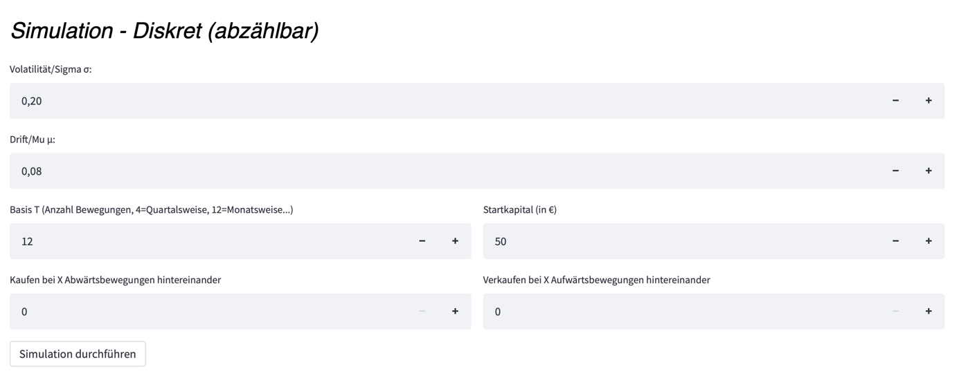

Abbildung : Aufbau des Simulationstools - diskrete Simulation [Grafik des Verfassers]

Bei dem Ansatz der diskreten Simulation sind die möglichen Kursverläufe begrenzt und werden daher allesamt in einem Durchgang simuliert. Aufgrund dieser Tatsache können jederzeit substanzielle Aussagen über die Performance der Handelsstrategie gegenüber B&H getroffen werden. Der Vorteil besteht demzufolge darin, dass keine statistischen Unsicherheiten bei den Ergebnissen und deren Interpretation vorliegen. Der Aspekt dieser hohen Aussagekraft wird jedoch von der exponentiell steigenden Skalierung und der damit benötigten Rechenleistung für die Simulationen relativiert. Mit jeder Iteration bzw. zusätzlichen Periode verdoppelt sich die Anzahl an möglichen Kursen. Ein Kurs zum Zeitpunkt t kann zum darauffolgenden Zeitpunkt t+1 steigen oder fallen, sodass zwei Kursverläufe existieren. Zum Zeitpunkt t+2 können die beiden neuen Kurse wiederrum jeweils steigen bzw. fallen und es ergeben sich vier Verläufe des Aktienkurses. Die konstante Verdopplung hat zur Folge, dass bei 20 Kurs-Iterationen 1.048.576 (d.h. 220) Kursverläufe berechnet und ausgewertet werden müssen. Bei der Rechenleistung herkömmlicher Computer[1] dauert eine Simulation mit 20 Iterationen bereits mehrere Minuten. Die Zeit für die Berechnungen verdoppelt sich entsprechend analog zu der Verdoppelung der Kursverläufen bei einer Erhöhung der Kurs-Iterationen. Ein weiterer Nachteil besteht darin, dass komplexere Handelsstrategien nicht hinzureichend in einer solchen Simulation mit abzählbaren Kursverläufen abgebildet werden können. Für die Konfiguration der diskreten Simulation stehen folgende Variablen zur Verfügung:

* *Mu :* Bestimmt den Drift bzw. die erwartete, durchschnittliche Rendite der Aktie pro Jahr und beschreibt damit die historische Kursentwicklung einer Aktie in % pro Jahr.
* *Sigma :* Bestimmt die Volatilität, d.h. das Ausmaß der Kursschwankungen.
* *Iterationen T:* Bestimmt die Anzahl der Bewegungen bzw. Iterationen, über die sich der Kursverlauf erstrecken soll und ist damit äquivalent zu dem Zeitraum bzw. die Handelstage bei der stetigen Simulation.
* *Startkapital/Ausgangskurs:* Bestimmt den Kurs zum Startzeitpunkt der Simulation.
* *Handelsstrategie:* Da die zur Verfügung stehende Rechenleistung nur sehr wenige, simulierte Iterationen gewährleistet, basiert die Handelsstrategie auf folgenden Regeln bzw. Prinzipien:
  + *Kauf bei X Aufwärtsbewegungen:* Gibt an, bei wie vielen aufeinanderfolgenden Aufwärtsbewegungen des Kurses die Aktie gekauft bzw. investiert wird.
  + *Verkauf bei Y Abwärtsbewegungen:* Gibt an bei wie vielen aufeinander-folgenden Abwärtsbewegungen des Kurses die Aktie verkauft wird.

## Simulation von Aktienkursen (Theorie und Implementierung)

Die Kursverläufe im Rahmen dieser Arbeit und in der Webanwendung werden mithilfe einer geometrischen brownschen Bewegung erzeugt. Nachfolgend wird daher sowohl auf die grundlegende Funktionsweise des stochastischen Prozesses als auch auf die Generierung geeigneter Zufallszahlen, die für den Prozess erforderlich sind, eingegangen. Die Qualität der Zahlen wird zuletzt noch mit Hilfe eines Chi-Quadrat-Tests überprüft und erläutert.

### Stochastischer Prozess (geometrische brownsche Bewegung)

In diesem Abschnitt wird aufgezeigt, wie Kursverläufe von Aktien mit Hilfe eines stochastischen Prozesses simuliert werden können. Wie bereits in der Einleitung erwähnt kommt hierfür die geometrische brownsche Bewegung zum Einsatz. Die Simulationen dienen in Abschnitt 4 als Grundlage für die Analyse und den Performancevergleich ausgewählter Handelsstrategien mit B&H als Benchmark. Zu Beginn der Simulation muss ein Startkurs S0 festgelegt werden. Ausgehend von diesem Startkurs wird der weitere Kursverlauf durch folgende Formel bestimmt.

St+1 *= St * e(μ - s²/2) * Dt + s * ÖDt * e*

Mit:

* St: *Kurs zum Zeitpunkt t*
* μ: *Drift* *(Tendenz des Prozesses)*
* s: *Volatilität (steuert den Einfluss des Zufalls auf den Prozess)*
* Dt: *Delta (Granularität der Prozessschritte bzw. Handelstage)*
* e: *gleichverteilte Zufallszahl (e ~ N(0;1))*

Der jeweilige Startkurs für die Simulationen im Rahmen dieser Arbeit wurde auf 100€ festgesetzt. Der Drift beschreibt die deterministische Tendenz des Prozesses und wurde mit einem Wert von +8% versehen. Dies entspricht in etwa der durchschnittlichen, jährlichen Rendite des Deutschen Aktien Index (DAX).[2] Für einen angemessenen Wert bzgl. der Volatilität dient der DAX ebenfalls als Referenz, sodass hierfür 20% veranschlagt wurden.[3] Im Rahmen des stochastischen Prozesses bestimmt die Volatilität als Variable die Intensität von Kursschwankungen. Bei einer hohen Volatilität entstehen demzufolge höhere Abweichungen vom Mittelwert des Kurses als bei einer niedrigen Volatilität. Anders ausgedrückt: Die Schwankungsbreite möglicher Kursverläufe erhöht sich. Am realen Finanzmarkt ist die Volatilität eine Messgröße, lediglich im Rahmen dieser Simulationen dient sie als Variable. Eine weitere ausschlaggebende Variable in der Formel für den stochastischen Prozess ist das Delta t. Mithilfe des Deltas wird die Granularität des Prozesses bestimmt, wobei t für die Anzahl an Handelstagen per anno steht. In der Regel hat ein Börsenjahr 260 Handelstage, womit Delta t einem Wert von 1/260 entsprechen würde. Die geometrische brownsche Bewegung wird insofern angepasst bzw. segmentiert, dass ein Prozessschritt einem Handelstag entspricht. Bspw. wäre auch eine wochenweise Stückelung des Prozesses umsetzbar. Dabei müsste Delta t bei 52 Wochen im Jahr entsprechend mit dem Wert 1/52 versehen werden. Ob der Kurs infolge eines Prozessschrittes steigt oder fällt, wird jeweils maßgeblich über eine gleichverteilte Zufallszahl am Ende der Formel entschieden. Die Zufallszahlen können als Kernelement des stochastischen Prozesses bezeichnet werden und sind elementar für die Aussagekraft der Simulationen und deren Ergebnisse. In diesem Zusammenhang ist es obligatorisch, dass die Zahlen einer Gleichverteilung folgen. Die Gleichverteilung ist eine stetige Verteilung, die einen Bereich von gleich wahrscheinlichen Werten modelliert. Für den Prozess müssen die Zahlen dabei aus dem Wertebereich von Null bis Eins hervorgehen.   
Da sich die Generierung gleichverteilter Zufallszahlen als komplizierter gestaltet, als es auf den ersten Blick erscheint, wird im nachfolgenden Abschnitt darauf ausführlich eingegangen. Zwar existieren bereits diverse Algorithmen, die Pseudo-Zufallszahlen erzeugen und dabei annähernd die Gleichverteilung nachahmen können, jedoch sind die Zahlen in Punkto Zuverlässigkeit und Konsistenz der Verteilung oftmals nicht hinreichend. Die Chi-Quadrat-Tests im nächsten Abschnitt spiegeln diese Problematik wider.

### Generierung von Zufallszahlen für den stochastischen Prozess

Neben der Generierung von Pseudozufallszahlen existieren auch Möglichkeiten zur Generierung von echten Zufallszahlen. Da diese allerdings auf physikalischen Phänomenen beruhen, welche aufwendig im Labor gemessen und anschließend in Zahlen konvertiert sowie digitalisiert werden müssen, gestaltet sich die Nutzung dieser als umständlich [16]. Bei der Generierung echter Zufallszahlen gibt es mehrere Herangehensweisen und Forschungsgebiete, wobei die Rauschgrößenmessung derzeit das meiste Potential bietet und für die Erstellung stochastischer Prozesse im Kontext dieser Arbeit als am geeignetsten erscheint [17].

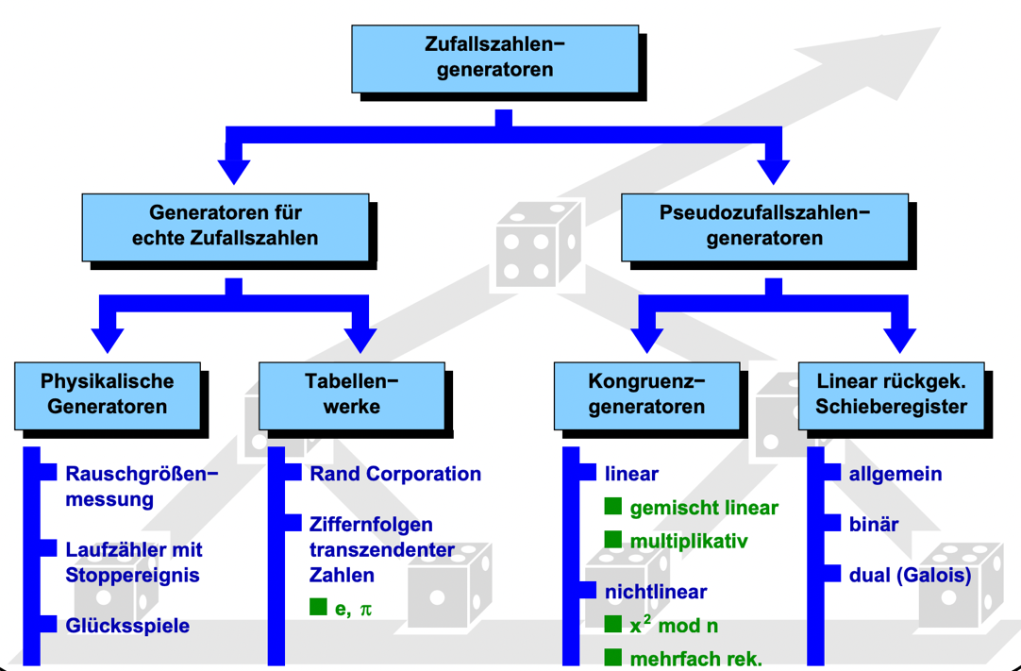

Abbildung : Möglichkeiten zur Generierung von Zufallszahlen [18]

Rauschgrößenmessung ist definiert als die zeitquantisierte Erfassung einer zugrundeliegenden, physikalischen Zufallsgröße und die darauffolgende Transformation in Zufallszahlenfolgen. Die Zahlen haben in der Theorie optimale statistische Eigenschaften und können, anders als bei Pseudozufallszahlen, die vom Computer mithilfe von Algorithmen erstellt werden, nicht reproduziert werden. Die bekanntesten Quellen für physikalische Zufallsgrößen sind das Rauschen der Fluktuationen eines Quantenvakuums (siehe „Quantum Group der Australian National University“)[4], atmosphärisches Rauschen (siehe „Random.org“)[5] oder der Quantenprozess von der photonischen Emission in Halbleitern (siehe „Ruder Boskovic Institut“)[6]. Verschiedene Institutionen weltweit generieren im Labor mithilfe dieser Methoden Zufallszahlen und bieten im Netz kostenlose Schnittstellen an, sodass Wissenschaftler*innen der Zugriff und die Nutzung dieser Zahlen ermöglicht wird.

Der Zugriff auf die Zufallszahlen der Quantum Optics Group der Australian National University (ANU, Canberra) hat sich für das Simulations-Tool bzw. diese Arbeit als am geeignetsten herausgestellt. Passend zum Tech-Stack des Tools ist eine Schnittstelle für Python verfügbar, welche das Abrufen der Zufallszahlen in nahezu Echtzeit auf unkomplizierte Weise ermöglicht. Abgesehen davon wird eine Vielzahl an bereits generierten Zahlenfolgen in Form von Text-Dateien zum Herunterladen bereitgestellt. Ein Chi-Quadrat-Test, welcher für eine Stichprobe dieser Zahlen durchgeführt wurde, lieferte ein akzeptables Resultat in Hinblick auf die für den Prozess vorausgesetzte Gleichverteilung der Zahlen. Der Chi-Quadrat-Test und dessen Ergebnisse werden an entsprechender Stelle noch einmal aufgegriffen und vorgestellt.

Die ANU hat außerdem zwei wissenschaftliche Paper zu dem Aufbau und der Funktionsweise des genutzten Quantenvakuums veröffentlicht. Die beiden Paper bieten einen Einblick in die Funktionsweise der Messinstrumente und der Apparaturen, welche für die Generierung der Zufallszahlen nötig sind. Zudem wird erklärt, warum es sich bei den Zahlen um „echte“ Zufallszahlen handelt. Da die Schnittstelle zu den Zufallszahlen der ANU bereits seit 2012 bereitgestellt wird und die Universität diese für eigene Forschungsarbeiten nutzt, ist von einer Bereitstellung der Zahlen in dieser Form auch für die nächsten Monate und Jahre auszugehen.

Das Phänomen der Quantenfluktuation ist sehr komplex und wird daher nachfolgend nur in geringem Umfang aufgegriffen und grob erläutert. Obwohl der Begriff Vakuum „Leere“ suggeriert, ist ein Quantenvakuum nicht leer. Der Quantentheorie zu Folge ist auch das Vakuum voller Teilchen, selbst dann, wenn sämtliche Strahlung und andere Beeinflussungen von außen abgeschirmt werden. Die Teilchen im Vakuum existieren jedoch nur kurzzeitig, d.h. sie tauchen plötzlich auf und verschwinden etwas später wieder. Wann und an welcher Stelle diese Teilchen im Vakuum auftreten (sog. Fluktuation der Teilchen), ist nach aktuellem Wissensstand „echt“ zufällig bzw. gleichverteilt und kann nicht vorhergesagt werden. Die Fluktuationen werden auch als Rauschen bezeichnet und können mithilfe von Lasern und Lichtsensoren gemessen werden [16].

Im Gegensatz zu dem großen Aufwand, der für die Messung des Rauschens betrieben werden muss, ist das Abgreifen der erzeugten Zahlen angesichts der Programmierschnittstelle unkompliziert. Die von der ANU in Echtzeit generierten Zufallszahlen können über eine bereitgestellte Webseite[7] mittels http-Anfragen abgerufen werden. Deutlich einfacher geht es hingegen über die bereitgestellten API’s („Application Programming Interface“) bzw. Schnittstellen für diverse Programmiersprachen, wie bspw. Python, Java und R. Da die Webanwendung für die Simulationen in Python entwickelt wurde, ist eine Anbindung und Nutzung der Schnittstelle problemlos möglich. Konkret wird dazu über die API „quantumrandom“ ein Block mit bis zu 1.024 Zufallszahlen pro Methodenaufruf direkt in Python abgerufen. Die Zahlen sind dabei vom Typ „uint16“ („unsigned integer 16 bit“), d.h. die Zufallszahlen haben jeweils einen Wert zwischen 0 und 65.535. Die Zahlen werden in Echtzeit generiert und anschließend je nach Block-Größe gesammelt über die API in das gewünschte Python-Programm geladen. Dort werden die Zufallszahlen durch 65.535 dividiert und in den benötigten Wertebereich von 0 bis 1 transformiert, wodurch die Zahlen schlussendlich für den stochastischen Prozess verwendet werden können.

### Chi-Quadrat-Test von Zufallszahlen

Die Quantenfluktuation gilt als zuverlässige Quelle für „echt-zufällige“ Zahlen, die dank Echtzeit-Übertragung nicht vorhergesagt bzw. vorab berechnet werden können[8]. Dennoch ist es notwendig zumindest eine Stichprobe der Zahlen auf die geforderte Gleichverteilung zu überprüfen. Um die von der ANU gelieferten Zufallszahlen zu validieren, wurde daher ein Chi-Quadrat-Test durchgeführt. Auf diese Weise wird überprüft, ob und inwiefern es sich bei den Zahlen aus dem Quantenvakuum tatsächlich um echte, gleichverteilte Zufallszahlen handelt.   
Dieser Test ist den Hypothesentests zu zuordnen, weshalb dieser oftmals auch als Chi-Quadrat-Anpassungstest oder Unabhängigkeitstest bezeichnet wird. Der Test untersucht den Zusammenhang einer Variablen und dessen stochastische Unabhängigkeit. In diesem Kontext gilt die Generierung der Zufallszahlen als die zu untersuchende Variable. Die Vorgehensweise des Chi-Quadrat-Tests wird anhand folgender Formel erläutert:

χ2 *=*

Mit:

* χ2: Chi-Quadrat-Wert
* k*: Klassenindex (nominale Skalierung)*
* beobachtete Häufigkeit*: Anzahl an Werten in einer Klasse*
* erwartete Häufigkeit*: erwartete Anzahl an Werten einer Klasse (bei Gleichverteilung)*

Zunächst wurde die Klassen-Granularität festgelegt, mit der die Gleichverteilungsannahme hinreichend überprüft werden kann. Hierzu wurden zehn Klassen von 0,0 bis 1,0 in 0,1er Schritten gebildet und die Zufallszahlen der Stichprobe ihren Klassen entsprechend zugeordnet. Sind die Zufallszahlen gleichverteilt, so müssten in jeder Klasse annähernd gleich viele Zahlen vertreten sein bzw. jede der zehn Klassen müsste 10% der Zahlen enthalten. Die Stichprobe der ANU enthält 1.048.000 Zufallszahlen, sodass von einer erwarteten Häufigkeit von 104.800 (= 0,1 * 1.048.000) pro Klasse ausgegangen wird. Dieselben Zahlen der Stichprobe können auch im Tool für Simulationen genutzt werden, indem die „Immer-Gleiche Zufallszahlenfolge“ (Quantenfluktuation) bei der Auswahl der Zufallszahlen optiert wird.   
Die beobachteten Häufigkeiten für die Klassen wurden von der in Excel bereitgestellten Funktion „Häufigkeit“ bestimmt und als relative Häufigkeiten in einer Spalte aufgelistet. Für ein aussagekräftiges Ergebnis wurden die Werte in die oben aufgeführte Formel eingesetzt und der Chi-Quadrat-Wert berechnet. Dieser Wert wird auch Prüfgröße genannt und wurde einem Hypothesentest unterzogen.

Die Prüfgröße folgt einer Chi-Quadrat-Verteilung mit 9 (= Anzahl der Klassen - 1) Freiheitsgraden, sodass aus einer entsprechenden Verteilungstabelle die Grenze für den Ablehnungsbereich mit abgelesen oder über die Excel Funktion „CHIINV“ generiert werden kann. Liegt die Prüfgröße oberhalb der jeweiligen Grenze, ist die Hypothese, dass bei der Stichprobe eine Gleichverteilung vorliegt, abzulehnen. Zum Vergleich wurde der Chi-Quadrat Test zusätzlich für zwei weitere Stichproben von Pseudozufallszahlen durchgeführt. Die beiden Stichproben umfassen ebenfalls jeweils 1.048.000 Zahlen und entstammen zum einen der Excel Funktion „ZUFALLSZAHL“[9] und zum anderen der Python-Funktion „random“[10]. In der nachfolgenden Tabelle werden die relativen Häufigkeiten für jede Klasse und Stichprobe abgebildet:

|  |  |  |  |
| --- | --- | --- | --- |
| **Klassengrenzen:** | **Relative Häufigkeiten:** | | |
|  | **ANU (Quantenfluktuation)** | **Python** | **Excel** |
| 0,1 | 10,021% | 10,019% | 9,990% |
| 0,2 | 10,009% | 10,017% | 9,972% |
| 0,3 | 9,997% | 9,970% | 9,980% |
| 0,4 | 9,975% | 10,042% | 10,005% |
| 0,5 | 10,017% | 9,974% | 9,997% |
| 0,6 | 10,013% | 9,948% | 9,990% |
| 0,7 | 9,988% | 9,996% | 10,041% |
| 0,8 | 9,993% | 9,998% | 10,056% |
| 0,9 | 9,964% | 10,017% | 9,962% |
| 1 | 10,023% | 10,017% | 10,007% |
| Summe: | 100,000% | 100,000% | 100,000% |

Tabelle : Chi-Quadrat-Test - Relative Häufigkeiten [Grafik des Verfassers]

Bei einer perfekten Gleichverteilung, würde auf jede Klasse 10% der Zufallszahlen einer Stichprobe entfallen. Die für den Hypothesentest notwendigen Chi-Quadrat-Werte wurden gemäß der Formel berechnet und ebenso in einer Tabelle zusammengetragen.

|  |  |  |  |
| --- | --- | --- | --- |
| **Klassengrenzen:** | **c²-Werte je Klasse** | | |
|  | **ANU (Quantenfluktuation)** | **Python** | **Excel** |
| 0,1 | 0,45 | 0,39 | 0,10 |
| 0,2 | 0,09 | 0,30 | 0,85 |
| 0,3 | 0,01 | 0,95 | 0,43 |
| 0,4 | 0,66 | 1,88 | 0,02 |
| 0,5 | 0,32 | 0,71 | 0,01 |
| 0,6 | 0,17 | 2,79 | 0,11 |
| 0,7 | 0,15 | 0,02 | 1,78 |
| 0,8 | 0,05 | 0,00 | 3,29 |
| 0,9 | 1,39 | 0,32 | 1,52 |
| 1 | 0,57 | 0,31 | 0,06 |
| **Summe/Prüfgröße:** | **3,86** | **7,68** | **8,170** |

Tabelle : Chi-Quadrat Test – Prüfgrößen [Grafik des Verfassers]

Wie zu erwarten, ist die Prüfgröße bzw. der Chi-Quadrat-Wert bei den Zufallszahlen der ANU mit dem zu Grunde liegenden Phänomen der Quantenvakuumfluktuation am niedrigsten. Die Abweichung der relativen Häufigkeiten zum optimalen Wert von 10% sind bei dieser Stichprobe demzufolge am geringsten. Das „random“ Modul in Python verwendet den sogenannten „Marsenne Twister“ für die Generierung von Pseudozufallszahlen. Obwohl die Zahlen dem Algorithmus zufolge hochgradig gleichverteilt sind, ist die Prüfgröße der Stichprobe hoch. Dasselbe gilt für die Stichprobe, die durch die Excel-Zufallszahlenfunktion erzeugt wurde. Seit 2010 verwendet Excel ebenfalls den „Marsenne Twister“ Algorithmus für die Zufallszahlengenerierung.[11]

|  |  |  |
| --- | --- | --- |
| c²-Wert der ANU-Stichprobe | **3,86** | |
| a = | 5% | 10% |
| c² (1-α) (10-1) = | **3,3251** | **4,1682** |
| Resultat (Hypothese „gleichverteilt“) | Ablehnung | Annahme |
| Signifikant bei a = | 7,9% | |

Tabelle : Chi-Quadrat Test – Hypothesentest [Grafik des Verfassers]

Bei einem Ablehnungsbereich von a = 5% ist die Hypothese der Gleichverteilung in Bezug auf die Stichprobe der ANU abzulehnen, da die Prüfgröße (3,86) größer ausfällt als die Grenze des Ablehnungsbereiches (3,325). Erst unter der Berücksichtigung einer Irrtumswahrscheinlichkeit bzw. eines Signifikanzniveaus von 7,9% ist die Hypothese anzunehmen. Da die Prüfgrößen der beiden anderen Stichproben deutlich größer ausfallen, wird auf einen Hypothesentest an dieser Stelle verzichtet bzw. dieser nicht explizit aufgeführt. Abschließend kann festgehalten werden, dass unter Berücksichtigung der Irrtumswahrscheinlichkeit den Zufallszahlen der ANU eine Gleichverteilung unterstellt wird und mit diesen Zahlen eine solide, konsistente Basis für den geometrischen brownschen Prozess zur Verfügung steht. Eine Excel-Datei mit den Zahlen der Stichproben und dem Chi-Quadrat-Test wurde dem (digitalen) Anhang beigefügt.

## Transaktionskosten

Ausschlaggebend für die Performance von Trading-Strategien, können die anfallenden Kosten für den Kauf und Verkauf der Aktie sein. Die Bedeutsamkeit dieser Kosten in Hinblick auf die Performance und Ergebnisse der Strategien wird im nachfolgenden Abschnitt herausgearbeitet. Um den Faktor „Transaktionskosten“ in den Simulationen angemessen zu berücksichtigen, wurden zudem die Konditionen von mehreren Brokern und Banken recherchiert und miteinander verglichen.

### Relevanz & Bedeutung der Transaktionskosten (als Performancefaktor)

Während bei B&H lediglich zweimal nämlich anfangs beim Kauf und endfällig beim Verkauf Transaktionskosten anfallen, müssen beim Trading häufiger Transaktionskosten in Kauf genommen werden. Durch diese Variable ergibt sich i.d.R. ein negativer Einfluss auf die Performance bzw. Rendite der Handelsstrategien. Einzig wenn sich der Kurs einer Aktie so entwickelt, dass bei der Handelsstrategie über den betrachteten Zeitraum kein Kauf-Signal entsteht, fallen folglich keine Transaktionskosten an, wodurch die Strategie diesbezüglich einen Vorteil gegenüber B&H hätte. Kursgewinne oder Verluste wären bei der Handelsstrategie hingegen nicht möglich. Gemäß dem Börsen-Spruch „hin und her macht Taschen leer“ können Kursgewinne bei der Handelsstrategie durch die ständig anfallenden Transaktionskosten schnell „aufgefressen“ werden, wodurch diese letztendlich netto eine schlechtere Rendite als B&H erzielen könnte, obwohl die Kursgewinne höher ausfallen.

### Ein Vergleich der Transaktionskosten verschiedener Broker und Banken

Viele sogenannte Neo-Broker bieten derzeit das Handeln von Aktien ohne Transaktionskosten an und bewerben dies sehr aggressiv, wie bspw. TradeRepublic oder Robinhood in den USA. Andere Anbieter wie etwa ScalableCapital wiederrum bieten Flatrates an, bei denen man für einen festen monatlichen Betrag beliebig häufig Aktien handeln kann. Die Broker vieler Banken hingegen bedienen sich herkömmlicher Preisgestaltung und rechnen pro Trade ab. Dabei wird für den Kauf bzw. Verkauf einer Aktie entweder ein fester Betrag, ein Volumen-abhängiger Betrag oder eine Mischung aus beiden fällig. Ebenso werden von den Banken üblicherweise Beträge für minimale und maximale Transaktionskosten festgesetzt. Bei Extrema bzgl. des Ordervolumens (sehr geringes oder großes Ordervolumen) sind die Transaktionskosten dadurch stets nach oben und unten begrenzt. Einen Überblick über die Ausgestaltungen der Transaktionskosten verschiedener Broker und Banken bietet die nachfolgende Tabelle 4. Die angegebenen Konditionen beziehen sich dabei auf den Direkthandel von Wertpapieren an der New York Stock Exchange (NYSE) zu den regulären Börsenöffnungszeiten. Je nach Börse bzw. Handelsplatz können andere Konditionen vorliegen. Da die NYSE der mit Abstand größte Handelsplatz gemessen am Aktien-Handelsvolumina ist, wurde dieser für den Vergleich ausgewählt. Besondere Angebote oder Preisnachlässe für Neukunden wurden nicht berücksichtigt. Dasselbe gilt für jegliche Form von Depotgebühren, da diese sowohl bei B&H als auch bei den Trading-Strategien gleichermaßen anfallen und damit keinen Unterschied machen würden.

|  |  |  |  |  |  |
| --- | --- | --- | --- | --- | --- |
| Broker/Anbieter | Minimale Transaktionskosten | Maximale Transaktionskosten | Festpreis + Anteil vom Ordervolumen | Flatrate (p.a.) | Beispiel 10.000€ Order |
| Comdirect[12] | Min. 12,90€ | Max. 62,90€ | 7,90€ + 0,25% | - | 32,90€ |
| Deutsche Bank (maxblue Online Depot)[13] | Min. 8,90€ | Max. 58,90€ | 0,00€ + 0,25% | - | 25,00€ |
| TradeRepublic[14] | Min. 1€ | Max. 1€ | 1€ + 0,00% | - | 1,00€ |
| ScalableCapital[15] | Min. 0,99€ | Max. 0,99€ | 0,99€ + 0,00% | 35,88€ | 0,99€ |
| Robinhood[16] | Min. – | Max. - | 0,00€ + 0,0023% (SEC Fee) | - | 0,23€ |
| ING[17] | Min. 4,90€ | Max. 69,90€ | 4,90€ + 0,25% | - | 29,90€ |
| Degiro[18] | Min. – | Max. - | 0,50€ + 0,00% | - | 0,50€ |
| J.P. Morgan Wealth Management[19] | Min. – | Max. - | 0,00€ + 0,0023% (SEC Fee) | - | 0,23€ |

Tabelle : Ausgestaltung von Transaktionskosten verschiedener Broker & Banken [Grafik des Verfassers]

### Bestimmung und Integration geeigneter Transaktionskosten für die Simulationen

Wie in der obigen Tabelle zu erkennen ist, unterscheiden sich die verschiedenen Anbieter in der Preisgestaltung und den Konditionen deutlich. Einen adäquaten und realitätsnahen Ansatz bzw. Wert für die Transaktionskosten der Simulationen zu finden, ist aufgrund der großen Differenzen nahezu unmöglich. Der Faktor Transaktionskosten hat allerdings durchaus abhängig vom Umfang einen erheblichen Einfluss auf die Performance der Trading-Strategien. Um diesem gerecht zu werden, wurde bei den Simulationen in dieser Arbeit ein Anteil von 0,25% vom Ordervolumen als Transaktionskosten pro Trade angerechnet. Neben der Deutschen Bank haben auch Comdirect und ING diesen Prozentsatz als Bestandteil ihrer Transaktionskostenstruktur und gelten zudem als etablierte Broker. Im Gegensatz dazu sind die günstigeren Anbieter wie ScalableCapital oder TradeRepublic erst seit einigen Jahren am Markt, weswegen deren Konditionen an dieser Stelle außen vorgelassen wurden. Wie bereits erwähnt ist es generell schwierig, aus den Preisstrukturen aller Anbieter eine Art Mittelwert abzuleiten, um somit die realen Gegebenheiten in die Simulationen zu integrieren.

## Handelsstrategien (stetige Simulation)

Der Begriff „Handelsstrategie“ wird im Banklexikon von Gabler wie folgt definiert: „Eine Strategie mit Kassapapieren, Optionen, Financial Futures, Forwards bzw. Swaps, um von einer Veränderung der Kurs- bzw. Renditeentwicklung zu profitieren.“ [19]. Im Rahmen dieser Arbeit werden Handelsstrategien ausschließlich im Zusammenhang mit Kassapapieren (bzw. Aktien) untersucht. Mit der zentralen Fragestellung im Hinterkopf, inwiefern sich alternative Strategien gegenüber einer einfachen B&H Strategie schlagen, erfolgt in diesem Abschnitt die Vorstellung, sowie Erläuterung der Funktionsweisen von vier quantitativen Handelsstrategien. Bei der Auswahl der Strategien spielten mehrere Faktoren eine Rolle. Zuallererst wurde die technische Umsetzbarkeit einer Strategie geprüft, d.h. lässt sich diese bei einem noch akzeptablen Aufwand in der Webanwendung implementieren. Handelsstrategien wie bspw. die Bollinger-Bänder wurden aus diesem Grund außen vorgelassen. Ein weiteres Kriterium auf, welches geachtet wurde, ist die Parametrisierbarkeit einer Strategie. Angesichts des Potenzials, dass das Simulation-Tool bietet, wäre es dem Aufwand nicht gerecht bzw. ineffektiv eine Strategie in nur einer Ausführung untersuchen zu können. Schlussendlich war auch die Popularität einer Handelsstrategie ein ausschlaggebender Faktor. Einige Fond-Gesellschaften, wie bspw. Union Investment haben Fonds in ihrem Produktportfolio, die u.a. auf quantitativen Strategien beruhen und auch als solche beworben werden. Ein Vergleich mit den Ergebnissen dieser Arbeit bzgl. derselben Strategie bietet sich daher an.

Nachfolgend werden die einzelnen Strategien vorgestellt und es wird jeweils eine Hypothese bzgl. der erwarteten Performance gegenüber B&H aufgestellt. Zusätzlich werden die Parameter angegeben, mit denen die Strategien konfiguriert und die Hypothesen untersucht bzw. überprüft wurden.

### Buy and Hold Strategie

Die wohl einfachste und gängigste Strategie, um am Kursverlauf einer Aktie zu partizipieren, ist die Aktie zu kaufen und diese langfristig zu halten. Da die Aktien zwischenzeitlich nicht von einem selbst gehandelt wird, d.h. verkauft und später wieder gekauft wird, treten bei dieser Strategie die geringstmöglichen Transaktionskosten auf. Neben den Transaktionskosten punktet diese Strategie auch mit wenig Aufwand. Es bedarf keiner ständigen Beobachtung des Kurses, um gute Einstiegs- oder Ausstiegszeitpunkt abzupassen, wie es bei den quantitativen Handelsstrategien in den folgenden Abschnitten der Fall ist.

### Signalgrenzen mit Wahrscheinlichkeiten

Die erste aktive Handelsstrategie, die in dieser Arbeit untersucht wird, basiert auf Wahrscheinlichkeiten, welche angeben, ob zu einem Zeitpunkt eine Unter- oder Überbewertung des Aktienkurses vorliegt. Die Handelsstrategie folgt dabei einem einfachen Schema. Liegt eine Unterbewertung vor, wird, sofern man nicht bereits voll investiert ist, die Aktie gekauft. Andersherum wird die Aktie bei einer Überbewertung verkauft, sofern man investiert ist. Für die geometrische brownsche Bewegung sind die Variablen - Aktienkurs zum Startzeitpunkt, betrachteter Zeitraum, Zeitintervall, Drift und Volatilität der Aktie im Vorhinein gegeben und bekannt. Aus den genannten Variablen lassen sich daher Wahrscheinlichkeiten in Abhängigkeit des laufenden, stochastischen Prozesses zu jedem Intervallzeitpunkt ableiten.   
Für die Bestimmung der Wahrscheinlichkeiten wird die logarithmische Normalverteilung unterstellt. Die Verteilung der Aktienkurse kann mithilfe des Mittelwertes und der Standardabweichung abgebildet werden. Dabei werden beide Variablen mit folgenden Formeln berechnet:

Mittelwert *= ln(S0) + (µ + )T*

Standardabweichung *=*

Verteilung der Aktienkurse: *ST lnN(Mittelwert; Standardabweichung)*

Mithilfe der Verteilung wird anschließend die Wahrscheinlichkeit berechnet, die zur Beurteilung einer Unter- oder Überbewertung des Aktienkurses zu einem bestimmten Zeitpunkt dient, wobei diese Bewertung entsprechend von einem ausschließlich statistischen Standpunkt heraus betrachtet wird. Unter Berücksichtigung des gewünschten Zeitintervalls (T) werden der Mittelwert und die Standardabweichung berechnet. Die beiden Werte werden zusammen mit dem zu diesem Zeitpunkt vorliegenden Aktienkurs (X), welcher sich aus dem stochastischen Prozess ergibt, von der Verteilungsfunktion der Lognormalverteilung ausgewertet. Das Ergebnis der Funktion ist die Wahrscheinlichkeit, dessen Wert für die Handelsstrategie erforderlich ist. Eine ausführliche Erläuterung der kompletten Lognormalverteilung inklusive ihrer Verteilungsfunktion soll an dieser Stelle nicht weiter ausgeführt werden. Sowohl Excel als auch Python bieten zur Vereinfachung eine Methode bzw. Formel für die Verteilungsfunktion an, sodass die Werte lediglich eingesetzt werden müssen.

Formel: *LogNormVert(X, Mittelwert, Standardabweichung)*

Mit:

* X: *Der Kurswert eines Zeitpunktes der von der Funktion ausgewertet werden soll*
* Mittelwert: *Der Mittelwert der Lognormalverteilung*
* Standardabweichung: *Die Standardabweichung der Lognormalverteilung*

Zur Veranschaulichung der Formel und Verteilung folgt ein Beispiel. In der nachfolgenden Abbildung 5 ist die Verteilungsfunktion mit dem Mittelwert 5,105 und der Standardabweichung 0,4472 dargestellt. Beide Werte ergeben sich aus den oben genannten Formeln, wenn die Parameter wie folgt gesetzt werden:

* Startkurs *S0 = 100€*
* Drift *µ = 8%*
* Volatilität *= 20%*
* Zeithorizont *T = 5 Jahre*

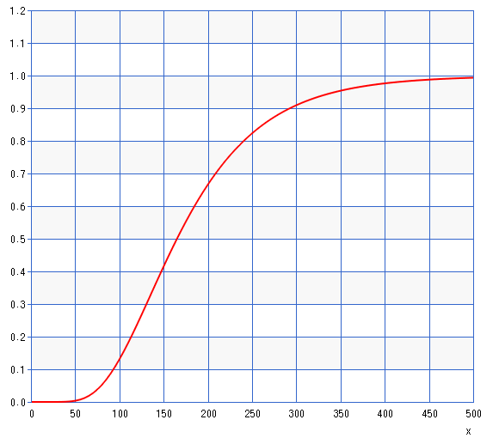

Abbildung : Logarithmische Normalverteilung (Mittelwert: 5,105; Standardabweichung: 0,4472) [Grafik des Verfassers]

In der Abbildung 5 gibt die X-Achse den Aktienkurs in € und die Y-Achse die Wahrscheinlichkeiten an. Anders als die Dichtefunktion, die angibt wie die Wahrscheinlichkeiten konkret verteilt sind, zeigt die Verteilungsfunktion (in rot) für jeden Kurs X das Integral über all diese Wahrscheinlichkeiten an. Anders ausgedrückt: Die Funktion beschreibt f(X) = Prob(St < X) für einen Aktienkurs X, d.h. f(X) gibt die Wahrscheinlichkeit dafür an, dass der erwartete Aktienkurs unterhalb des betrachteten Kurses X liegt. Bspw. liegt in Abbildung 5 der Median bei 164,87€, daraus folgt, dass der erwartete Aktienkurs jeweils mit einer Wahrscheinlichkeit von 50% oberhalb bzw. unterhalb dieses Wertes liegt. In Bezug auf die Handelsstrategie und der damit verbundenen Bewertung des Kurses ist man an dieser Stelle indifferent, da weder eine Über- noch Unterbewertung vorliegt.

Um auch die Berechnung von Wahrscheinlichkeitswerte im Rahmen dieser Handelsstrategie verständlich zu erklären, folgt ein Beispiel: Angenommen der Kurs einer Aktie stehe am Startzeitpunkt bei 100€. Bei einem Drift von 8% wird erwartet, dass sich die Aktie zukünftig entsprechend positiv entwickelt. Um genau zu sein, wird bei einem 5 Jahre Zeithorizont erwartet, dass am Ende ein Kurs von 149€ steht (S0 * exp(*µ*T*) = 100€ * exp(0,08 * 5)). Sinkt der Kurs der Aktie hingegen einige Zeit nach dem Startzeitpunkt auf z.B. nur noch 90€, entsteht eine Divergenz zwischen dem realen Kurs und dem Kurs, welcher bei einem Drift von 8% zu diesem Zeitpunkt theoretisch erwartet wird. Diese Divergenz wird mithilfe der Wahrscheinlichkeit für den realen Kurs (90€) im Kontext der logarithmischen Normalverteilung ausgedrückt. Bei einem Anfangskurs von 100€ und einem positiven Drift liegt die Wahrscheinlichkeit für einen Kurs von 90€ nach z.B. 10 Wochen auf jeden Fall unterhalb von 50%. In diesem Rahmen würde also eine Unterbewertung der Aktie vorliegen. Der genaue Wert der Wahrscheinlichkeit hierfür kann über die zuvor vorgestellten Formeln berechnet werden:

Mittelwert *= ln(S0) + (µ + )T = ln(100€) + (0,08 + )() =* ***4,874***

Standardabweichung *= = 0,2 * =* ***0,196***

Mithilfe der entsprechenden Excel oder Python-Methode ergibt sich folgender Wert für die Wahrscheinlichkeit:

*LOGNORMVERT(90;4,874;0,1961161) =* ***2,82%***

Ein Aktienkurs von 90€ oder geringer ist nach 10 Wochen also mit einer Wahrscheinlichkeit von nur 2,82% zu erwarten. Der vorliegende Kurs ist entsprechend sehr unwahrscheinlich, wodurch zumindest statistisch von einer starken Unterbewertung der Aktie ausgegangen werden kann. Die Schlussfolgerung für einen Trader wäre zu diesem Zeitpunkt also der Kauf der Aktie, sofern dies nicht bereits geschehen ist. Es lässt sich schlussendlich festhalten, dass Ergebnisse der Verteilungsfunktion von über 50% als Überbewertung zum jeweiligen Zeitpunkt und umgekehrt Ergebnisse unter 50% als eine Unterbewertung taxiert werden. Werden die Grenzen für das Vorliegen einer Unter- oder Überbewertung subjektiviert, lässt sich mit der Verteilungsfunktion eine quantitative Handelsstrategie ableiten, wie bereits in der Einleitung von diesem Abschnitt angedeutet. Der entscheidende Schritt ist dabei die Setzung der Signalgrenzen zum Kaufen bzw. Verkaufen. Die Signalgrenzen sagen damit aus, wann eine Über- oder Unterbewertung der Aktie für einen selbst vorliegt, sprich ab welchem Wahrscheinlichkeitswert wird die Aktie für günstig empfunden und damit für kaufenswert bzw. für zu teuer, sodass man die Aktie losschlagen wollen würde.

Je weiter die Signalgrenzen konvergieren, desto höher ist die Anzahl an Käufen und Verkäufen, wodurch z.B. die Transaktionsgebühren an Bedeutung gewinnen. Haben die Grenzen hingegen einen sehr großen Abstand zueinander, fallen ggf. nur sehr wenige bis gar keine Käufe und Verkäufe an, wodurch die Handelsstrategie eher einem B&H oder dem Halten von Cash gleichen würde. Die Bestimmung optimaler Signalgrenzen für die Wahrscheinlichkeiten ist nicht realisierbar und kann nur approximiert werden. Der Grund für diese Problematik besteht darin, dass nur eine endliche Menge an Simulationen durchgeführt werden kann. In Abschnitt 4 werden die Ergebnisse dieser Handelsstrategie im Zusammenhang mit verschiedenen Signalgrenzen vorgestellt. Inwiefern Unterschiede zwischen den Grenzen erkennbar sind bzw. wie diese sich auf die Ergebnisse auswirken, wird ebenfalls erläutert.   
Absehbar ist bereits an dieser Stelle, dass langanhaltende Trends bzw. extreme Aktienkurs-verläufe sowohl nach oben als auch nach unten, bei der Handelsstrategie mit Wahrscheinlichkeiten nicht mitgenommen werden. Da bei Aktienkursen im Allgemeinen von einem positiven Drift ausgegangen wird (bspw. fuhr der DAX seit 1988 durchschnittlich eine Jahresrendite von etwa 7,5% ein)[20], werden die Kursverläufe nach oben überwiegen und von der B&H Strategie in jedem Fall mitgenommen. Je nach Setzung der Signalgrenze für den Verkauf wird die Handelsstrategie jedoch frühzeitig aussteigen und hohe Kursgewinne bzw. Anstiege nicht realisieren können. Abbildung 6 illustriert ein solches Szenario, in dem der Kurs zu Beginn einen erheblichen Anstieg verbucht und sich dann mittelfristig seitwärts bewegt. Aufgrund des dauerhaft hohen Kursniveaus (grüne Linie), welches statistisch einer Überbewertung der Aktie gleicht, ergibt sich bei der hier betrachteten Handelsstrategie (goldene Linie) keine Einstiegsgelegenheit.

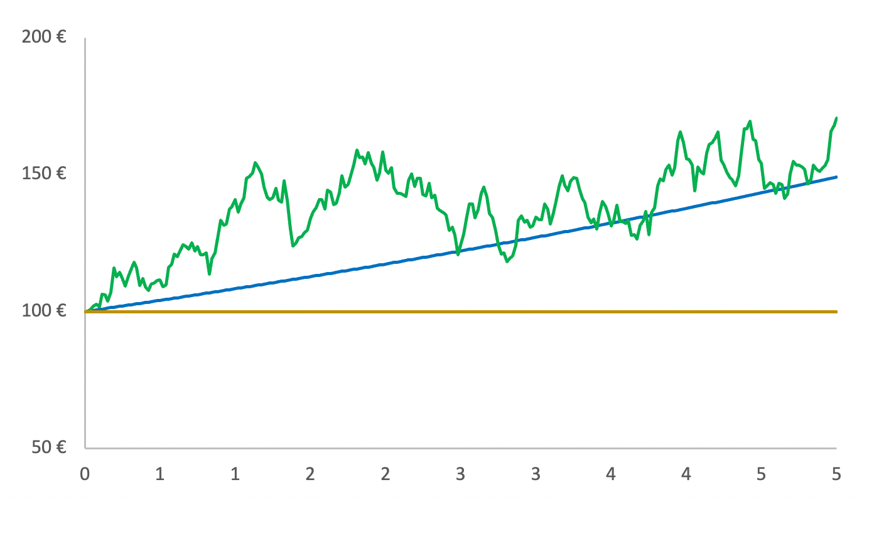

Buy and Hold Trading

Abbildung : Trading mit Wahrscheinlichkeiten - Verpassen von Einstiegschancen [Grafik des Verfassers]

Der Kurs einer Aktie ist nach oben immer unbegrenzt und nach unten begrenzt. Bei der B&H Strategie werden große Kursverluste zwar immer hingenommen, jedoch sind diese begrenzt und im schlimmsten Fall beträgt der Wert der Aktie 0€. Die Handelsstrategie kann durch frühzeitiges Aussteigen einen entsprechend starken Kursverlust zwar unterbinden, jedoch werden die bei B&H mitgenommenen hohen Kursgewinne bei einem langen Aufwärtstrend dadurch vermutlich nicht kompensiert. Resultierend wird die folgende Hypothese aufgestellt:

*H1: Die Handelsstrategie schneidet mit den nachfolgend aufgeführten Signalgrenzen bei jeweils 100 Simulationsläufe im Schnitt schlechter ab als B&H.*

Die Hypothese wird dabei anhand der Kombinationsmöglichkeiten folgender Signalgrenzen überprüft:

Verkauf-Grenzen: *x [5%, 10%, … , 95%]*

Kauf-Grenzen: *y [5%, 10%, … , x]*

Da zwischen null und einhundert theoretisch unbegrenzt viele Wahrscheinlichkeitsgrenzen existieren, können fundierte Aussagen nur in Bezug auf eine Auswahl dieser Grenzen getroffen werden. Eine Verallgemeinerung ist bei dieser Handelsstrategie daher schwierig bzw. nicht möglich. Um dennoch ein möglichst breites Spektrum an Grenzen abzudecken und zu untersuchen, wurden systematisch Simulationen zu jeder Verkauf- bzw. Kauf-Grenze von 5% bis 95% jeweils in 5er Schritten durchgeführt. Konstellationen, bei denen die Kauf-Grenze über der Verkauf-Grenze liegt, werden dabei logischerweise außer Acht gelassen, da es in einer solchen Situation direkt nach dem Kauf der Aktien wieder zu einem Verkauf kommen würde. Ebenso entspricht es nicht dem Konzept der Strategie, bei einem günstigen Kurs zu kaufen und zu einem teuren Kurs zu verkaufen. Entsprechend dem Spektrum wird diese Strategie dennoch insgesamt etwa 50-mal mit jeweils unterschiedlichen Parametervariationen simuliert und untersucht. Die Parameterkombinationen mit den besten Renditen werden im Ergebnis-Teil präsentiert und ins Verhältnis zur Rendite von Buy and Hold gesetzt. Bei den nachfolgenden Strategien wird analog vorgegangen.

### MACD (Moving Average Convergence/Divergence)

Der MACD (engl. Moving Average Convergence/Divergence) gehört der Gruppe der Trendindikatoren an und wurde in den 1970er Jahren von Gerald Appel eingeführt. Trendfolge-Instrumente werden eingesetzt, um Trends frühzeitig zu erkennen, bei einem bestimmten Wert einzusteigen und diesen später gewinnbringend zu verkaufen, sobald der Trend gebrochen wurde [8]. Der MACD bildet die Differenz aus dem exponentiell gleitenden Durschnitt der zurückliegenden Kurse in Bezug auf 12 Tage (sog. kurzer oder schneller Durchschnittswert) und in Bezug auf 26 Tage (sog. langer oder langsamer Durchschnittswert). Wird der Differenzwert für jeden Tag über einen Zeitraum hinweg berechnet, ergibt sich die MACD-Trendlinie. Ein Kaufsignal liegt vor, wenn der MACD bzw. dessen Trendlinie die Nulllinie von unten nach oben kreuzt. Umgekehrt liegt ein Verkauf-Signal vor, wenn die Nulllinie von oben nach unten gekreuzt wird. Der MACD berücksichtigt sowohl Trend als auch Momentum und vereint damit zwei wichtige Größen der technischen Analyse in einem Indikator [8].

Da die Relevanz bzw. die Gewichtung der zurückliegenden Kurse exponentiell abnimmt und darüber hinaus durch die Wahl der Periodenlängen, welche standardmäßig 12 und 26 Tage betragen, justiert werden kann, passt sich der MACD schnell einem Trend an und folgt der Bewegung des Basiswerts. Verzögerungen werden zusätzlich durch die Verwendung des exponentiell gleitenden Durchschnitts (engl. „Exponential Moving Average - EMA“), an Stelle des einfachen, gleitenden Durchschnitts (engl. „Simple Moving Average - SMA“) reduziert. Während beim SMA die Kurse aller Tage gleich gewichtet werden und das arithmetische Mittel gebildet wird, haben die Kurse der näherliegenden Tage beim EMA einen größeren Einfluss als die der weiter zurückliegenden Tage. Dadurch befindet sich der EMA im Gegensatz zum SMA i.d.R. näher am aktuellen Kurs des Basiswerts und löst daher frühzeitiger ein Durchbruchssignal durch die Kreuzung der Nulllinie oder des Triggers aus. Die Verwendung der 26 und 12 Tage EMA hat sich als Standard durchgesetzt, jedoch können wie bereits erwähnt je nach Belieben andere Periode gewählt werden. Eine weitere Variable ist der sogenannte „Trigger“ oder die „Signallinie“, welche standardmäßig als die Nulllinie angenommen wird. Dieser Trigger kann ebenfalls frei gewählt werden und könnte bspw. der exponentiell gleitende Durchschnitt der zurückliegenden 9 Tage sein (9 Tage EMA). In diesem Fall würde also ein Kauf- oder Verkauf- Signal entstehen, wenn der MACD die 9 Tage EMA kreuzt, statt die Nulllinie [8]. Die Berechnung des MACDs erfolgt über folgende Formeln [10]:

**EMAt *= Ct * SF + (1*** *–* ***SF) * EMAt-1***

SF *=*

MACDt *= EMAt(N) – EMAt(M)*

Mit:

* **EMAt:** *exponentiell gleitender Durchschnitt der betrachteten Periode (bspw. des heutigen Tages)*
* **EMAt-1**: *exponentiell gleitender Durchschnitt der vorherigen Periode (bspw. des gestrigen Tages)*
* **Ct:** *Kurs der betrachteten Periode (bspw. Schlusskurs des heutigen Tages)*
* **SF**: *Smoothing Factor für den betrachteten Zeitraum (bspw. n = 12 bei EMAt(12))*
* **N, M: *Die gewählten Perioden (kurzer/langer Durchschnitt, bspw. N = 12, M = 26)***

**Zur Berechnung des EMA für einen Zeitpunkt t wird zunächst der aktuelle Schlusskurs der Aktie mit dem Smoothing Factor multipliziert. Über den Smoothing Factor wird der für den EMA betrachtete Zeitraum in die Formel mit eingebracht. Je kürzer der Zeitraum desto stärker wird der aktuelle Kurs gegenüber den zurückliegenden Kursen gewichtet. Das Produkt aus Smoothing Factor und aktuellem Kurs wird anschließend mit dem Produkt aus dem vorangegangenen EMA (t-1) und dem Komplement zu Eins des Smoothing Factors addiert. Für den MACD wird abschließend der „längere“ EMA (z.B. 26 Tage EMA) vom „kürzeren“ EMA (z.B. 12 Tage EMA) subtrahiert.**

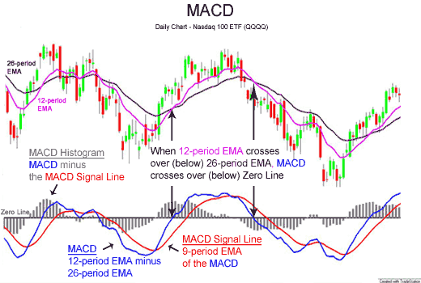

Abbildung : Veranschaulichung der MACD Strategie [20]

In Abbildung 7 wird der MACD zusammen mit der Nulllinie als auch einer Triggerlinie veranschaulicht. Zusätzlich ist der ursprüngliche Aktienkursverlauf sowie der 12 und 26 Tage EMA dargestellt. Klar zu erkennen ist, dass der kürzere EMA (lila Linie) dem Kurs näher folgt als der längere EMA (schwarze Linie). Die länger anhaltenden Trends in diesem Chart-Beispiel werden etwas zeitverzögert vom MACD korrekt erkannt und durch das Kreuzen der Nulllinie als Signal kenntlich gemacht. B&H wäre zumindest in Bezug auf den hier abgebildeten Kursverlauf nicht sehr erfolgsversprechend. Der MACD hätte in Abbildung 7 schätzungsweise eine bessere Rendite eingefahren. Da der MACD mit geringer Verzögerung Trends erkennen kann, werden anhaltende Kursanstiege mitgenommen und anhaltende Kursverluste größtenteils übergangen. Auf Grundlage dessen wird folgende Hypothese aufgestellt:

*H2: Unter den nachfolgend aufgeführten EMA-Konstellationen existiert eine Ausführung der MACD-Handelsstrategie mit der Buy and Hold im Schnitt über 100 Simulationsläufe betragsmäßig geschlagen wird.*

Zur Überprüfung der Hypothese wird der MACD mit den folgenden EMA-Kombinationsmöglichkeiten konfiguriert:

Langer EMA*: x [4, 8, … , 48]*

Kurzer EMA*: y [2, 4, … , x]*

Standartausführung (gesonderte Simulation): *12 und 26 Tage EMA*

Aufgrund der begrenzt zur Verfügung stehenden Rechenleistung, werden nur die EMA-Konstellationen mit Periodenlängen zwischen 4 und 48 Tagen in 4er Schritten untersucht. Als Trigger bzw. Signal wird sich jeweils an der Nulllinie orientiert. Zusätzlich wird noch die Standartausführung des MACD mit 12 und 26 Tage EMAs simuliert und untersucht, da diese in dem angegebenen Spektrum nicht enthalten ist. Insgesamt sollte damit eine hinreichend große Anzahl an Varianten der MACD-Strategie abgedeckt werden sein.

### 38/200 Tagelinie

Die 38 Tagelinie und die 200 Tagelinie finden an der Börse zum Erzeugen von Kauf- und Verkauf-Signalen Verwendung. Wird die 200 Tagelinie von der 38 Tagelinie von unten nach oben durchkreuzt, liegt ein Verkaufssignal vor. Durchkreuzt die 38 Tagelinie die 200 Tagelinie hingegen von unten nach oben, liegt analog ein Kaufsignal vor. Dieser Ansatz weist einige Parallelen zur Funktionsweise des MACD auf, wobei es sich bei den Tagelinien um einfache gleitende Durchschnitte (engl. „Simple Moving Average – SMA“) anstelle von exponentiell gleitenden Durchschnitten handelt. Auch bei dieser Strategie wird das Ziel verfolgt, über die kurze Tagelinie frühzeitig einen Trend bzw. Kursausbruch zu erkennen und zu handeln, bevor dieser sich in der langen Tagelinie widerspiegelt. Die Strategie der 38/200-Tagelinie wird daher wie der MACD als Trendindikator klassifiziert und verwendet. Aufgrund der Tatsache, dass die Berechnung der Tagelinien auf dem arithmetischen Mittel beruht, fließen die betrachteten, vorangegangenen Kurswerte jeweils zu gleichen Teilen in das Ergebnis ein, wodurch eine gewisse Trägheit im Gegensatz zu den EMA’s einer MACD-Strategie besteht. Der SMA reagiert damit etwas langsamer auf Kursänderungen. Weniger „nah“ am aktuellen Kurs zu sein, hat demgegenüber wiederrum den Vorteil der Vorbeugung von Fehlsignalen. Sehr kurzzeitige Trends oder Kursausbrüche werden insofern nicht direkt als Einstiegs- oder Ausstiegssignale gewertet. In Abbildung 8 sind die 38 und 200 Tagelinien sowie ein simulierter Kursverlauf dargestellt. Die Darstellung dient der Veranschaulichung der Handelsstrategie.

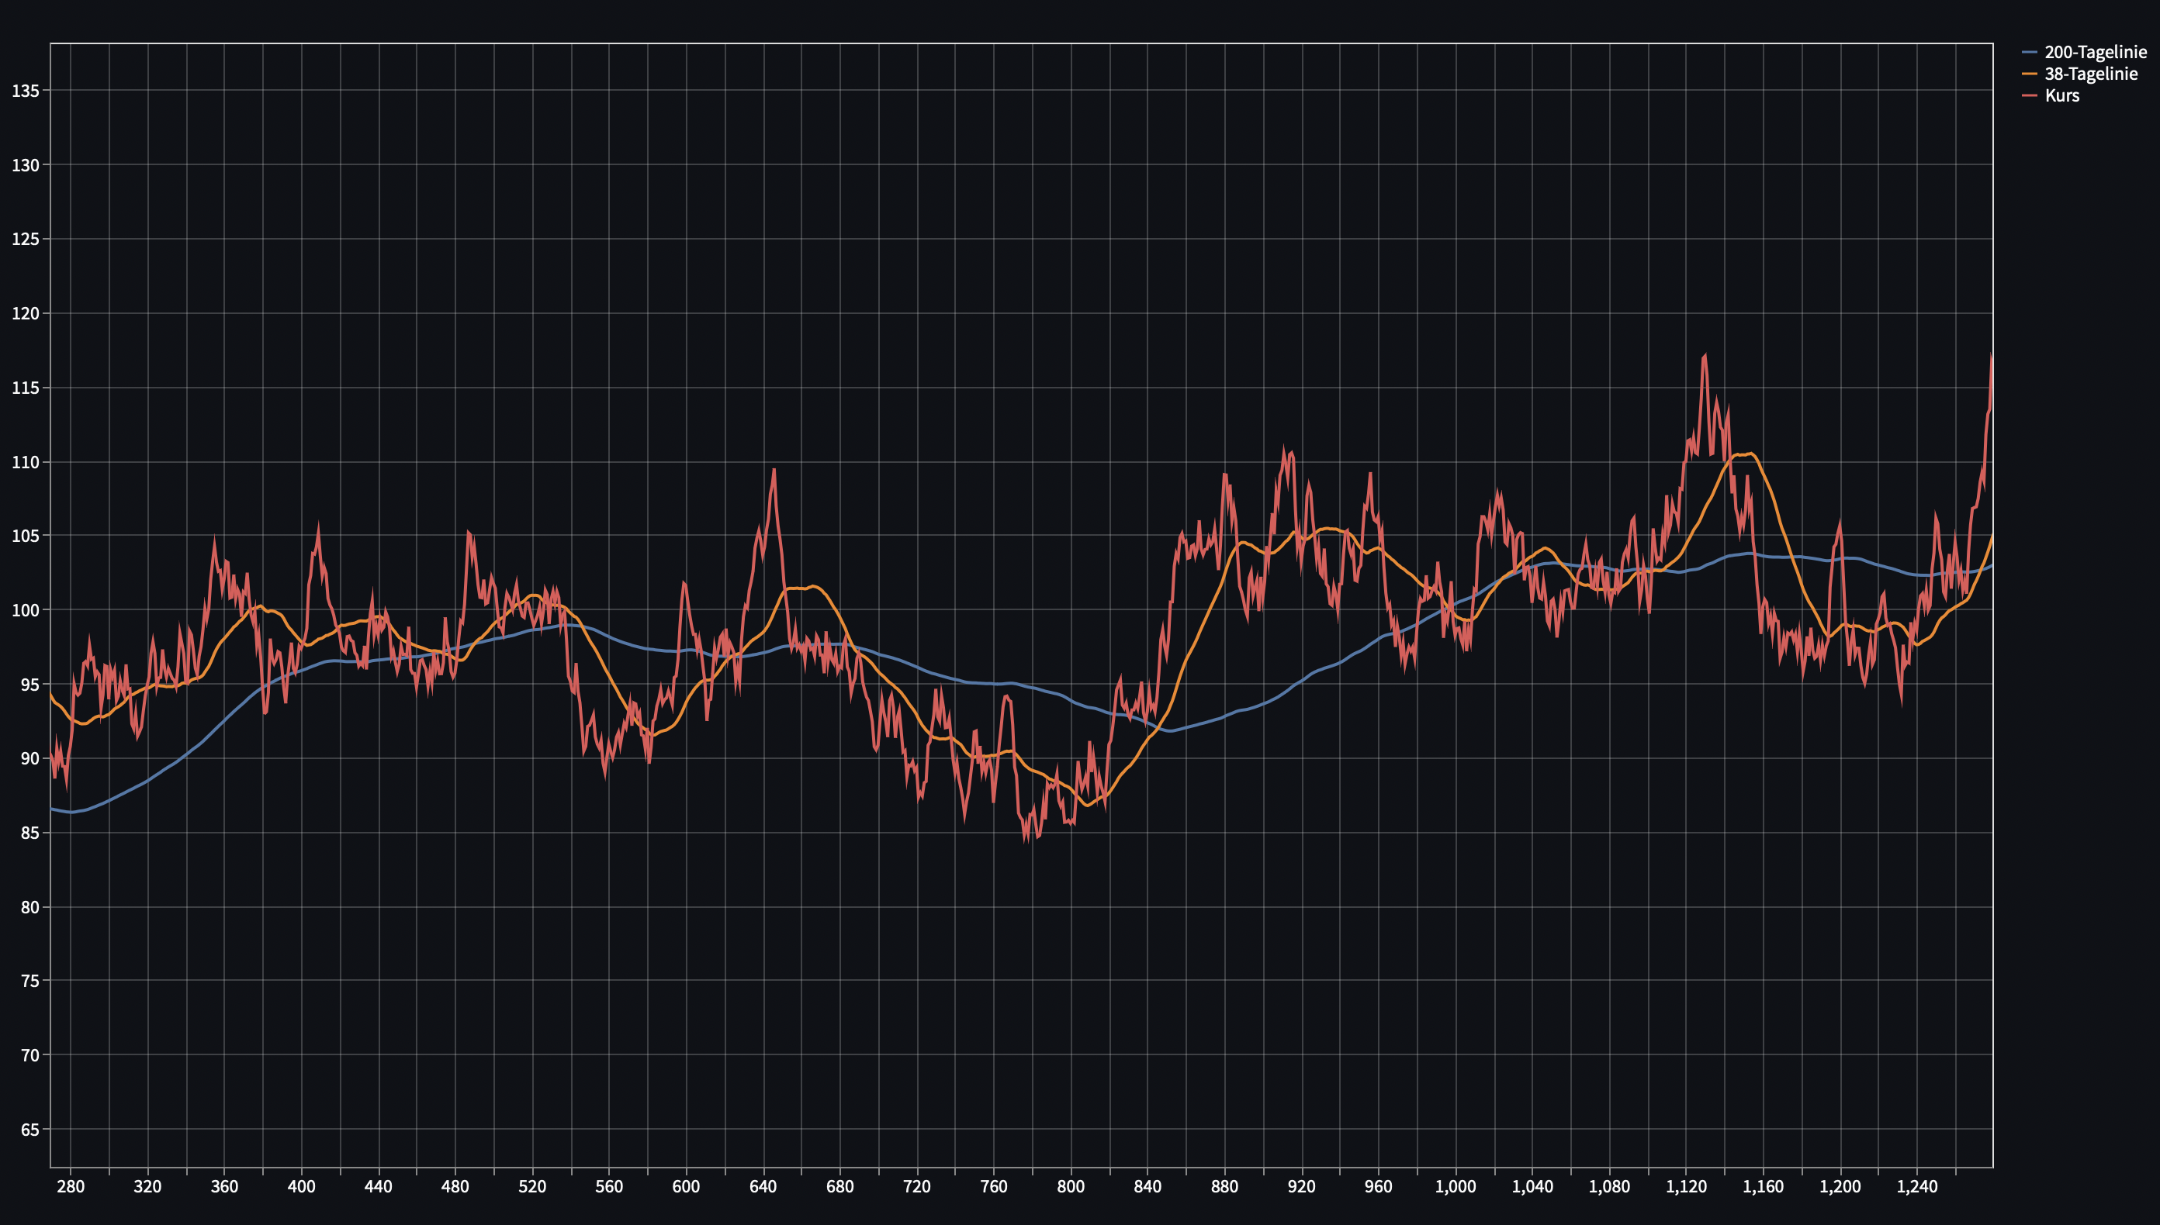

Abbildung : Ausschnitt aus der Webanwendung (rot = Kurs, gelb = 38 Tagelinie, blau = 200 Tagelinie)   
[Grafik des Verfassers]

Über die Y-Achse werden die Handelstage und über die X-Achse der Kurswert bzw. der Wert der Tagelinien abgebildet. Innerhalb der hier abgebildeten Handelsspanne von ca. 1000 Tagen, ist der Kurs von 90€ auf 117€ gestiegen. Die 200 Tagelinie (blau) wird dabei 12-mal von der 38 Tagelinie (gelb) durchkreuzt. Entsprechend der Strategie wurden demnach 12 Trades durchgeführt. An dieser Stelle lohnt sich auch der Blick über die Theorie hinaus. Denn die Strategie mit der Kombination aus 38 und 200 Tagelinie lässt sich auch am realen Finanzmarkt in Rahmen von Fonds wiederfinden. Die Union Investment setzt mit dem Spezialfond „UniRBA Welt 38/200“ seit 2014 auf die regelbasierte Anlagestrategie. Als Basis für den Fond dienen kurzlaufende Anleihen weltweiter Emittenten. Ergeben sich entsprechend der Handelsstrategie Einstiegschancen bzw. Kaufsignale, verkauft der Fond die Anleihen und investiert das freigesetzte Geld am weltweiten Aktienmarkt. Dabei ist das Ziel des Fonds, in Aufwärtsphasen voll investiert zu sein (zu 100%) [21].   
In welchem Trend sich der weltweite Aktienmarkt befindet, macht die Union Investment grundsätzlich daran fest, ob der 38-Tage-Durchschnitt des Index „MSCI World Daily Total Return Net“ (in Euro) um mehr als 1 Prozent über (Aufwärtstrend) bzw. unter (Abwärtstrend) dem 200-Tage-Durchschnitt desselben Index liegt (38/200-Modell). Der MSCI World Index („Morgan Stanley Capital International World Index“) bündelt dabei die nach Börsenwert größten Unternehmen aus 23 Industriestaaten. Die Strategie des Fonds von Union Investment zielt dadurch auf die Identifikation von Trends des Gesamtmarkts und nicht einzelner Aktientitel ab. Die Rendite des Fonds der letzten 5 Jahre liegt bei 0,78% jährlich [21]. Im Vergleich erzielte der MSCI World Index eine annualisierte Rendite von 8,22% über denselben Zeitraum [22]. Der Fond der Union Investment lässt dementsprechend eine „Underperformance“ der Handelsstrategie folgern. Die folgende Hypothese ist zu überprüfen:

*H3: Die Handelsstrategie schneidet mit den nachfolgend aufgeführten Tagelinien-Varianten bei jeweils 100 Simulationsläufe im Schnitt schlechter ab als B&H.*

Die Hypothese wird dabei anhand der Kombinationsmöglichkeiten folgender Tagelinien überprüft:

Große Tagelinie: *x [25, 50, … , 300]*

Kleine Tagelinie*: y [10, 20, … , Minimum(x, 200)]*

Standartausführung (gesonderte Simulation*): 200 und 38 Tagelinien*

Analog zum Vorgehen beim MACD ist das Spektrum an Tagelinien-Konstellationen durch die zur Verfügung stehende Rechenleistung begrenzt. Bzgl. der großen Tagelinie werden nur Werte zwischen 25 und 300 in 25er Schritten untersucht. Der Wertebereich für die kleine Tagelinie beginnt bei 10 Tagen, steigert sich in 10er Schritten und ist durch den jeweiligen Wert der großen Tagelinie bzw. bis maximal 200 begrenzt. Dadurch werden alle Kombinationsmöglichkeiten der beiden Tagelinien simuliert, ohne das Zustandekommen der unlogischen Konstellation, dass die kleine Tagelinie einen höheren Wert annimmt als die große Tagelinie.

Die Frage, weshalb sich ausgerechnet der 38 und 200 Tagelinien bedient wird, soll in den beiden nachfolgenden Abschnitten im Zusammenhang mit der Moving Average Strategie aufgegriffen werden. Die entwickelte Webanwendung bietet der/dem Anwender*in generell den Freiraum die Tagelinien im Rahmen von 1 bis 200 Tagen frei zu wählen. Abseits der gängigen Standard-Konfiguration mit 38 und 200 Tagen wird der/dem Nutzer*in dadurch das Testen von eigenen Varianten dieser Handelsstrategie ermöglicht. Unter der Annahme, dass die 200 Tagelinie als gesetzt gilt, ist die Schlussfolgerung eine entsprechend kürzere Tagelinie zu wählen hingegen durchaus schlüssig. Nur auf diese Weise kann eine ausreichend große Divergenz und damit die Entstehung eines mittelfristigen Trends im Kursverlauf frühzeitig erkannt werden.

### Moving Average am Beispiel der 200 und 38 Tagelinie:

Ein weit verbreitetes Mittel, um am Aktienmarkt Trends zu erkennen ist die 200-Tage-Linie. Da die Ermittlung eines Trends mithilfe dieser Methode unkompliziert ist und entsprechende Kauf- und Verkaufssignale einfach erkennbar sind, ist die 200-Tage-Linie nicht nur für institutionelle Anleger, sondern auch für Privatanleger*innen ein interessantes Hilfsmittel bei der Chartanalyse. Die 200-Tage-Linie gibt den gleitenden Durchschnitt (engl. „Moving Average“) der Kurse der letzten 200 Tage an. Insbesondere kurzfristige Kursschwankungen werden hierbei geglättet, wodurch ein mittel- bzw. langfristiger Trend des Aktienkurses sichtbar wird. Die Linie läuft damit den Kursen hinterher und gehört daher zur Gruppe der trendfolgenden Indikatoren. Für die Berechnung wird folgende Formel herangezogen [23]:

Wurde die 200-Tage-Linie berechnet, stellt sich die Frage, wann ein Kaufsignal und wann ein Verkaufssignal vorliegt. Grundlegend gilt: Eine Aktie wird gekauft, wenn der Kurse den gleitenden Durchschnitt von unten heraus durchbricht bzw. kreuzt. Die 200-Tage-Linie fungiert dabei als Widerstandslinie, die vom aktuellen Kurs durchbrochen wird und der/dem Anleger*in signalisiert, dass der Kurs weiter steigt – der Widerstand ist gebrochen. Wird die Linie hingegen von oben nach unten durchbrochen, sollte die Aktie verkauft oder sogar ggf. leer verkauft werden. Der gleitende Durchschnitt nimmt in diesem Fall die Funktion einer Unterstützungslinie an.

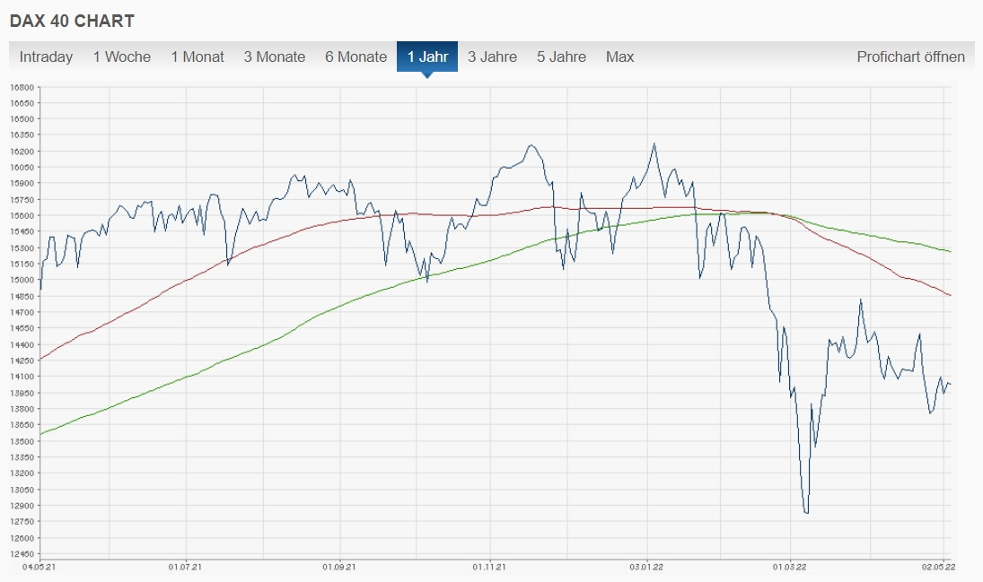

Abbildung : Die 200 Tage Linie (grün) und die 100 Tage Linie (rot) [24]

Die 200-Tage-Linie hat sich in der Praxis als besonders valider Indikator im Rahmen der gleitenden Durchschnitte bewiesen. Die jeweils letzten 200 Tage, die zur Berechnung herangezogen werden, sind dementsprechend nicht aus der Luft gegriffen [24]. Die 200-Tage-Linie punktet zwar mit seiner großen Einfachheit und ist eine sehr geläufige Methode der Trendbestimmung, jedoch kann diese auch schnell zu Fehlsignalen leiten. Die Orientierung an dieser Linie ist sehr eindimensional, wodurch jederzeit die Gefahr besteht, dass der Kurs die Linie nur kurzzeitig überschreitet und sich letztendlich kein eindeutiger Trend beim Aktienkurs abzeichnet. Bei hohen Transaktionskosten und einer etwas ausgedehnten Seitwärtsbewegung des Aktienkurses kann einem dies teuer zu stehen kommen. Durch den langen Zeitraum von 200 Tagen, die mit gleicher Gewichtung in den Durchschnitt einfließen, ist die Linie sehr träge und zeigt kurzfristige Trendänderungen immer erst zeitverzögert an. Aus diesen Gründen wurden diverse verfeinerte Varianten der hier erläuterten Methode entwickelt. Eine Kombination verschiedener Indikatoren macht ebenso Sinn, um Fehlsignale zu verhindern und Strategien zu schärfen bzw. abzusichern. Die 38 Tagelinie ergibt sich analog zur 200 Tagelinie. Der Unterschied besteht jedoch darin, dass nicht langfristige, sondern kurzfristige bzw. mittelfristige Trends identifiziert werden. Die weit verbreitete Verwendung von 38 Tagen für den gleitenden Durchschnitt beruht auf Erfahrungswerten und hat sich in der Vergangenheit ebenso wie die 200 Tagelinie bewährt. Eine ausführliche, wissenschaftliche Untersuchung, ob und inwiefern 38 Tage als optimaler Parameter für eine solche Handelsstrategie gilt, existiert jedoch nicht und ist daher anzuzweifeln.

Die Handelsstrategie auf Basis des Moving Average ist in der Webanwendung nicht direkt auswählbar, kann aber über die Strategie der Tagelinien konstruiert und simuliert werden. Dazu muss lediglich der Wert für die kleine Tagelinie auf eins gesetzt werden. Die große Tagelinie kann entsprechend beliebig gewählt werden, je nachdem welcher Moving Average untersucht werden soll. Aufgrund der Trägheit der Strategie wird folgende Hypothese aufgestellt:

*H4: Die Handelsstrategie schneidet mit den nachfolgend aufgeführten Tagelinien-Varianten bei jeweils 100 Simulationsläufe im Schnitt schlechter ab als B&H.*

Die Hypothese wird dabei anhand der Kombinationsmöglichkeiten folgender Tagelinien überprüft:

Große Tagelinie: *x [10, 20, … , 300]*

Kleine Tagelinie*: y*

### Tagelinien als Basiswert für Signalgrenzen mit Wahrscheinlichkeiten

In den vorangegangenen Abschnitten wurde bereits die Handelsstrategien erläutert, die zur Setzung von Signalgrenzen auf Wahrscheinlichkeiten zurückgreift. Ebenso wurde die Strategie vorgestellt, welche auf die Kombination von Tagelinien basiert. Beide Handelsstrategien wurden aufgegriffen und zu einer Strategie kombiniert. Dieser selbst entwickelte Ansatz wird ebenfalls hinsichtlich der Performance untersucht und ist in der Webanwendung als eigenständige Handelsstrategie auswählbar.   
Die Variation gegenüber der gewöhnlichen Strategie mit Wahrscheinlichkeiten besteht darin, dass anstelle des Aktienkurses bzw. des Kurswertes, der aus dem simulierten Prozess hervorgeht, eine Tagelinie des Kurses als Basis für die statistische Einordnung und Bewertung verwendet wird. Wie viele Tage die Linie dabei umfasst, kann individuell gewählt werden. Standardmäßig ist eine 200-Tagelinie in der Implementierung dieser Strategie konfiguriert. Starke kurzfristige Kursausschläge sollen über diesen Ansatz abgefangen und dadurch die Anzahl an Fehlsignalen vermindert werden. Steigt der Kurs innerhalb eines kurzen Zeitraumes stark an, führt dies zu einer statistischen Überbewertung und somit zu einem vermutlich verfrühten Verkauf-Signal. Der Einsatz einer Tageslinie als den zugrundeliegenden Basiswert zu verwenden, schließt ein solches Szenario aus und eine Fokussierung auf langfristige Kursentwicklungen wird umgesetzt. Das Ziel ist es, die positiven Aspekte der beiden ursprünglichen Handelsstrategien zu vereinen, um so eine höhere Rendite als B&H einfahren zu können. Für diese Strategie wird daher die folgende Hypothese aufgestellt:

*H5: Die Handelsstrategie schneidet mit den nachfolgend aufgeführten Signalgrenzen und Tagelinien-Varianten bei jeweils 100 Simulationsläufe im Schnitt besser ab als B&H.*

Die Hypothese wird dabei anhand der Kombinationsmöglichkeiten folgender Tagelinien überprüft:

Verkauf-Grenzen*: x [10%, 20%, … , 90%]*

Kauf-Grenzen: *y [10%, 20%, … , x]*

Tagelinien: *z [50, 100, 150, 200]*

Analog zu dem Vorgehen bei den vorangegangenen Strategien kann nur eine begrenzte Anzahl an Parameterkombinationen untersucht werden. Bei den Signalgrenzen werden ausschließlich Werte zwischen 10% bis 90% in 10er Schritten berücksichtigt. Das Spektrum an Werten für die Tagelinie wurde auf 50, 100, 150 und 200 Tage begrenzt.

## Handelsstrategie (diskrete Simulation)

Im Gegensatz zur stetigen Simulation werden im Rahmen der diskreten Simulationen die Strategien nicht nur anhand von 100 Simulationsläufen untersucht, sondern aller potenziellen Kursverläufe des betrachteten Zeitraums. Aufgrund der Rechenleistung als limitierender Faktor wird ein Zeitraum von 20 Handelstagen bzw. Iterationen veranschlagt. Der Vergleich zwischen B&H und den Varianten der Handelsstrategie umfasst dadurch jeweils die Ergebnisse aus 1.048.576 (d.h. 220) simulierten Kursverläufen.

Infolge der geringen Anzahl an Handelstagen innerhalb eines Simulationslaufs, ergibt es Sinn ausschließlich eine Strategie auf Grundlage von aufeinanderfolgenden Aufwärts- und Abwärtsbewegungen zu untersuchen. Damit wird das Konzept eines Trendindikators aufgegriffen. Bei einer gewissen Anzahl an aufeinanderfolgenden Aufwärtsbewegungen wird die Aktie gekauft und es wird davon ausgegangen, dass ein Trend vorliegt bzw. die Kursentwicklung bestehen bleibt. Analog dazu verhält es sich mit aufeinanderfolgenden Abwärtsbewegungen. Als Signalgrenzen dieser Strategie dienen die Anzahl an Bewegungen, die einen Kauf oder Verkauf auslösen. Komplexe Handelsstrategie wie bspw. mit dem MACD oder den Tagelinien sind bei der diskreten Simulation mit 20 Handelstagen nicht anwendbar. Um die höchstmögliche Rendite dieser Strategie zu ermitteln, werden die folgenden Parameterkombinationen eingesetzt und simuliert.

Kauf bei x Aufwärtsbewegungen: *x [1, 2, … , 9]*

Verkauf bei y Abwärtsbewegungen: *y [1, 2, … , 9]*

Zudem wird eine Hypothese in Bezug auf den Vergleich zwischen der Strategie und B&H aufgestellt:

*H6: Die Handelsstrategie schneidet mit den aufgeführten Signalgrenzen jeweils schlechter ab als B&H.*

# Ergebnisse

## Vergleich der Handelsstrategien (stetige Simulation)

Im Methoden-Abschnitt wurden die einzelnen Handelsstrategien und die Parameter, mit denen sie simuliert wurden, vorgestellt. Diese werden nachfolgend aufgegriffen und die aufgestellten Hypothesen überprüft. Die Performance von B&H wird dabei jeweils mit denen der vier besten Ausführungen einer Strategie verglichen. D.h. unter allen Parameterkonstellationen die bzgl. einer Strategie simuliert wurden, werden diejenigen vier betrachtet, die betragsmäßig die besten Renditen eingefahren haben. Dadurch können schlüssige Aussagen darüber getroffen werden, ob und inwieweit eine Handelsstrategie dazu in der Lage ist, die Rendite von B&H unter gleichen Bedingungen zu schlagen. Die gewählte Konfiguration für alle Simulationen in diesem Rahmen lautet wie folgt:

* Zufallszahlen: *Folge echter Zufallszahlen (Herkunft: Quantenfluktuation, ANU)*
* Simulationsläufe: *100*
* Zeitraum: *5 Jahre mit je 260 Handelstagen*
* Zinsen auf gehaltenes Cash*: 0,10% p.a.*[21]
* Transaktionskosten: *0,25%*

Pro Parametervariation wurden 100 Simulationsläufe mit je 1300 Handelstagen (5 Jahre 260 Handelstage) durchgeführt. Der stochastische Prozess basiert auf einer festen Folge an Zufallszahlen, die von der ANU vorgeneriert und in Abschnitt 3 auf ihre Gleichverteilung geprüft wurden. Der Umfang der Zahlenfolge ist dabei entsprechend groß, sodass 100 Simulationsläufe damit hinreichend abgedeckt werden. Auf diese Weise sind die Bedingungen für alle Parametervariationen der untersuchten Handelsstrategien gleich. Die Transaktionskosten betragen pro Trade 0,25% des Ordervolumens, wodurch sich die Handelsaktivität einer Strategie im Ergebnis niederschlägt und zu einem wichtigen Faktor wird. Dasselbe gilt für den Zinssatz von 0,1% per anno, welcher dem Cash-Bestand angerechnet wird, wenn die Handelsstrategie über einen Zeitraum nicht investiert ist. Während sich der Wert für die Transaktionskosten aus Abschnitt 3 ergibt, wurde sich für die Cash-Verzinsung am Durchschnitt der derzeitig marktüblichen Tagesgeldzinssätze orientiert.*28* Für den Drift und die Volatilität wurden 8% und 20% gewählt. Der Startkurs jeder Simulation beträgt 100€. In der Theorie wird bzgl. der B&H Strategie damit ein Schlusskurs von 149,18€   
(S0  = 100€) erwartet. Die Möglichkeit einer Kreditaufnahme für Nachkäufe wird in diesem Zusammenhang ausgeblendet und stattdessen separat an späterer Stelle untersucht.

### Übersicht über die Ergebnisse

Vor dem Einstieg in die detaillierte Beschreibung und Analyse der Ergebnisse, folgt zunächst ein kompakter Überblick über das jeweils beste Resultat der untersuchten Handelsstrategien. Die Parameterkonstellation, die bzgl. einer Handelsstrategie die höchste Rendite erzielt hat, wurde jeweils ausgemacht und das Ergebnis in Tabelle 5 eingetragen. Ein Vergleich zwischen den jeweils besten Strategievarianten vereinfacht anschließend den generellen Vergleich zwischen den Handelsstrategien untereinander, sowie mit B&H. In der Tabelle sind die Strategien vertikal der Rendite nach absteigend geordnet. Die Spalten beinhalten vier unterschiedliche Performance-Metriken, die allesamt für die Beurteilung, ob und inwiefern eine Strategie besser als eine andere ist, berücksichtigt werden müssen.

|  |  |  |  |  |
| --- | --- | --- | --- | --- |
| **Performance**  **- Metrik**  **Strategien** | **Schlusskurs**  (Mittelwert und annualisierte Rendite) | **Percentage of Outperformance** (gegenüber Buy & Hold) | **Standard- abweichung** | **Transaktionskosten** (Durchschnitt, pro Simulationslauf) |
| Buy & Hold | 149,13€ (8,32%) | - | 65,38 | 0,62€ |
| Signalgrenzen mit Wahrscheinlichkeiten | 148,31€ (8,20%) | 58% | 62,29 | 0,90€ |
| Signalgrenzen mit Wahrscheinlichkeiten und Tagelinie | 147,65€ (8,10%) | 50% | 62,78 | 0,66€ |
| Tagelinien | 128.74€ (5,18%) | 28% | 48,23 | 1,93€ |
| MACD | 120,94€ (3,88%) | 23% | 45,54 | 6,26€ |
| Moving Average | 116.94€ (3,18%) | 16% | 47,28 | 9,82€ |

Tabelle : Ergebnisse der stetigen Simulationen [Grafik des Verfassers]

Mit einer Rendite von 8,32% p.a. hat die B&H Strategie durchschnittlich den höchsten Schlusskurs über die 100 untersuchten Simulationsläufe erzielt. Allerdings muss dafür die höchste Standardabweichung und damit das höchste Risiko unter allen Handelsstrategien in Kauf genommen werden. Die Transaktionskosten sind aufgrund des Konzepts von B&H am geringsten.

Eine ähnlich hohe Rendite kann über die Handelsstrategie mit Signalgrenzen auf Grundlage von Wahrscheinlichkeiten und ggf. einer Tagelinie als Referenzkurs erzielt werden. Die hohe „Percentage of Outperformance“ gegenüber B&H ist bei diesen beiden Strategien hervorzuheben. Die Werte für die Standardabweichung und Transaktionskosten unterscheiden sich nur geringfügig von denen bei B&H. Die beste Variante der Tagelinien-Strategie bringt mit 5,18% eine schon deutlich geringere Rendite zustande. Jedoch ist die Standardabweichung niedriger, was dem Rendite-Risiko-Verhältnis zugutekommt. Die Transaktionskosten beeinflussen die Rendite mit durchschnittlich 1,93€ kaum. Anders sieht es diesbezüglich bei dem MACD und dem Moving Average aus. Die Transaktionskosten sind mit 6,26€ bzw. 9,82€ äußerst hoch und mindern die Rendite spürbar. Aber auch ohne diesen Faktor schneiden beide Strategien schlecht ab, obwohl die Standardabweichungen auf einem vergleichbar hohen Niveau sind wie bei der Tagelinien-Strategie. Weniger Rendite bedeutet in diesem Fall nicht gleichzeitig weniger Risiko bzw. Streuung. Insgesamt folgt die Erkenntnis, dass die Rendite von B&H in Bezug auf die 100 Simulationsläufe im Schnitt von keiner Handelsstrategie geschlagen wird.

### Buy & Hold

Das Ergebnis der B&H Strategie kann schnell zusammengefasst und erklärt werden. Der Mittelwert bzw. der Durchschnitt der Ergebnisse aller 100 Simulationsläufe beträgt abzüglich Transaktionskosten 149,13€ und weicht damit nur um 0,04% vom erwarteten Wert ab. Die Transaktionskosten sind minimal und fallen lediglich am ersten und letzten Handelstag an. Bei einem Startkurs von 100€ und Transaktionskosten von 0,25% fallen zu Beginn entsprechend Kosten in Höhe von 0,25€ an. Bei dem Ergebnis von 149,13€ nach dem Verkauf der Aktie sind weitere Transaktionskosten in Höhe von 0,37€ angefallen. Die Kosten der B&H Strategie belaufen sich damit auf insgesamt 0,62€ und der Profit auf 49,13€. Angesichts des Zeitraumes von 5 Jahren ergibt sich eine annualisierte Rendite von 8,32% bei einer Standardabweichung von 65,38. Die Spannweite der Ergebnisse bzw. der Schlusskurse bezogen auf die 100 Simulationsläufe erstreckt sich von 40,93€ bis 341,67€. Aufgrund der festen Zahlenfolge, die für den stochastischen Prozess zum Einsatz kommt, ist das Ergebnis von B&H, unabhängig davon welche weitere Handelsstrategie parallel untersucht wird, stets gleich. Der Wert von 149,13€ ist damit der Referenzwert bzw. die Benchmark, die es von den Handelsstrategien zu schlagen gilt.

### Signalgrenzen mit Wahrscheinlichkeiten

Von den 200 untersuchten Parameterkombinationen der Strategie mit Wahrscheinlichkeiten als Signalgrenzen haben die folgenden vier Varianten die betragsmäßig höchsten Renditen eingefahren:

|  |  |  |  |  |
| --- | --- | --- | --- | --- |
| Nr. | Verkaufsgrenze | Kaufgrenze | Schlusskurs (Mittelwert, abzgl. Transaktionskosten) | Percentage of Outperformance |
| 1. | >95% | <85% | 148,31€ | 58% |
| 2. | >95% | <90% | 147,99€ | 54% |
| 3. | >95% | <70% | 147,40€ | 60% |
| 4. | >90% | <85% | 147,11€ | 61% |
| … | | | | |
| Default | >60% | <30% | 123,08€ | 58% |

Tabelle : Ergebnis - Signalgrenzen mit Wahrscheinlichkeiten [Grafik des Verfassers]

Untersuchte Konfigurationen:

* Verkauf-Grenze [0; 95] in 5er Schritten
* Kauf-Grenze [0; Verkaufsgrenze] in 5er Schritten

Anhand der Schlusskurse ist schnell zu erkennen, dass diese Strategie das Ergebnis von B&H im Schnitt über jeweils 100 Simulationsläufe betragsmäßig nicht übertreffen konnte. Betrachtet man jedoch die „Percentage of Outperformance“ der hier abgebildeten Strategieausführungen, hat eindeutig die Handelsstrategie die Oberhand. Ebenfalls unerwartet ist die Tatsache, dass die Parameterkonstellationen, die sich für diese Strategie betragsmäßig als am besten herausgestellt haben, sehr enge beieinander sind. Zudem ist der jeweilige Abstand von Verkauf- und Kauf-Grenze sehr gering, wobei sich die Signalgrenzen mit 70% bis 95% überraschenderweise auf einem generell hohen Niveau der Wahrscheinlichkeitsverteilung befinden. In Anbetracht des Konzepts der Strategie würde man geringere Kauf-Grenzen vermuten, um Unterbewertungen konsequent auszunutzen und das Risiko von weiter fallenden Kursen zu minimieren. Bei Kauf-Grenzen von bis zu 90% besteht stets die Gefahr, dass das Potential für große Kursanstiege statistisch entsprechend gering ist. Konfiguriert man hingegen die Signalgrenzen so, dass unterhalb von 30% gekauft und oberhalb von 60% verkauft wird, fällt das Ergebnis im Verhältnis zu den anderen Parameterkonstellationen und zu B&H mit 123,08€ erstaunlich gering aus, trotz der hohen „Percentage of Outperformance“.

Um den genannten Auffälligkeiten auf den Grund zu gehen, werden zwei Ausführungen der Strategie genauer analysiert. Dazu wurde zum einen die zuvor erwähnte Konfiguration mit 60% und 30% als Signalgrenzen gewählt. Und zum anderen die Konfiguration mit 95% und 85% als Verkauf- und Kauf-Grenze, da diese Ausführung das beste Ergebnis erzielt hat. Letztere hat mit 62,29 eine geringere Standardabweichung als B&H, d.h. die Streuung um den Mittelwert ist geringer. Dies ist ein erster Hinweis darauf, dass bei B&H mehr Extrema vorhanden sind, sprich Simulationsläufe mit besonders hohen oder niedrigen Schlusskursen treten häufiger auf als bei der Handelsstrategie. Bestätigt wird dieser Eindruck anhand von Abbildung 10, in welcher eine geringere Konzentration der Schlusskurse bei der B&H Strategie zu erkennen ist.

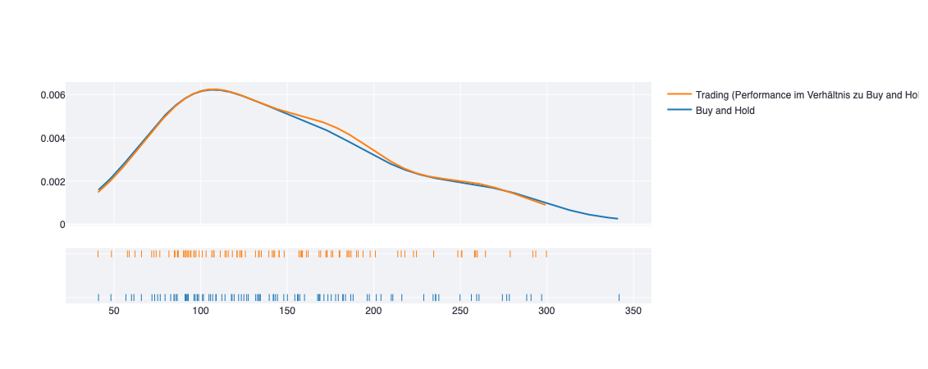

Buy and Hold Trading

Abbildung : Verteilung der Schlusskurse (Signalgrenzen für Wahrscheinlichkeiten [>95%,<85%]) [Grafik des Verfassers]

Auch Abbildung 11 veranschaulicht diese „Ausreißer“ sehr gut, indem die Schlusskurse beider Strategien überlagert zu jedem Simulationslauf dargestellt sind. Insbesondere die Simulationsläufe 7, 22 und 49 demonstrieren die Überlegenheit von B&H im Zusammenhang mit ungewöhnlich starken und langen Kursanstiegen. Die Handelsstrategie steigt an dieser Stelle aufgrund der statistischen Überbewertung entsprechend frühzeitig aus. Die Transaktionskosten haben keinen signifikanten Einfluss auf das Ergebnis. Im Schnitt fallen pro Simulationslauf lediglich 28 Cent mehr Transaktionskosten im Vergleich zu B&H an.

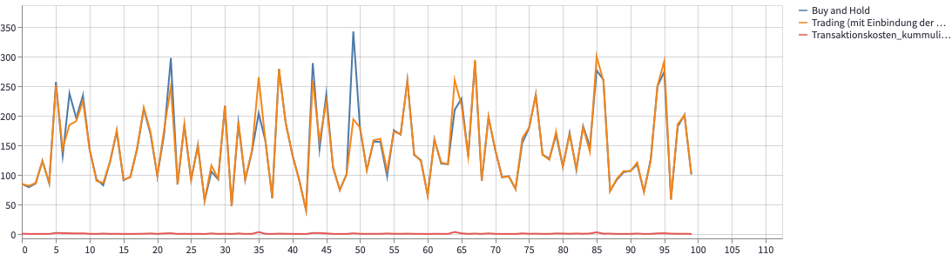

Buy and Hold Trading Transaktionskosten (Trading)

Abbildung : Ergebnis je Simulationslauf (Signalgrenzen für Wahrscheinlichkeiten [>95%,<85%]) [Grafik des Verfassers]

Setzt man bei der Handelsstrategie hingegen die Kauf- bzw. Verkauf-Grenzen auf 30% und 60%, verschlechtert sich die annualisierte Rendite erheblich auf 4,24%. Zieht man einen Vergleich zwischen Abbildung 10 und 12 ist insbesondere die geringere Standardabweichung von 33,87 erkennbar. Die einzelnen Schlusskurse konzentrieren sich vermehrt um den Mittelwert von 123,08€ und die Simulationsläufe mit sehr hohen Schlusskursen bzw. Ergebnissen von über 230€ fallen bei dieser Parameterkonstellation weg. Die Transaktionskosten sind gegenüber der zuvor betrachteten Strategie-Konfiguration nur minimal höher und betragen pro Simulationslauf im Schnitt 1,01€. Der Faktor Transaktionskosten spielt daher in diesem Zusammenhang eine untergeordnete Rolle.

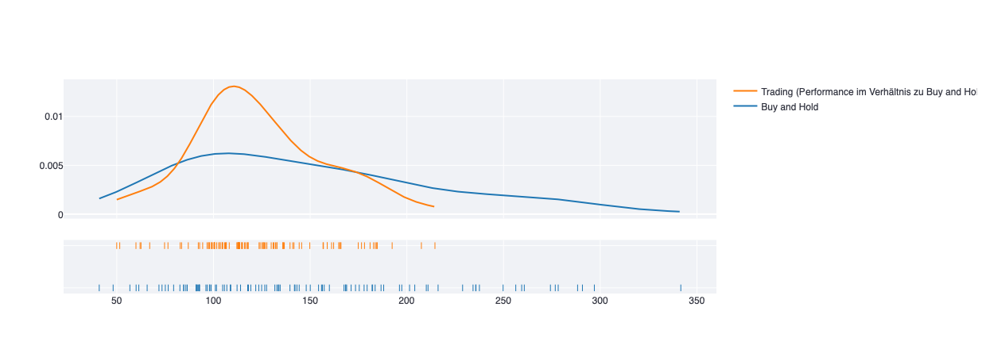

Buy and Hold Trading

Abbildung : Verteilung der Schlusskurse (Signalgrenzen für Wahrscheinlichkeiten [>60%,<30%]) [Grafik des Verfassers]

Ein Grund für die höhere Rendite von B&H ist die Tatsache, dass Kurse nach oben unbegrenzt steigen und Verluste damit im Schnitt mehr als ausgeglichen werden. Extreme Kursanstiege werden von der Handelsstrategie aufgrund der Wahrscheinlichkeitsgrenzen nicht mitgenommen, was im Schnitt die Rendite schmälert, aber der Standardabweichung und damit dem Risiko im Sinne des Investors/der Investorin zugutekommt. Dass die „Percentage of Outperformance“ in dieser Konfiguration dennoch bei 58% liegt, untermauert die Argumentation, der höheren Rendite von B&H aufgrund der wenigen bzw. seltenen Ausreißer. Nichtsdestotrotz wird die Hypothese, dass die Handelsstrategie betragsmäßig im Schnitt schlechter abschneidet als B&H, bestätigt.

### MACD

Von den 145 untersuchten Parameterkombinationen der MACD-Strategie haben die folgenden vier Varianten die betragsmäßig höchsten Renditen eingefahren:

|  |  |  |  |  |
| --- | --- | --- | --- | --- |
| Nr. | Langer EMA | Kurzer EMA | Schlusskurs (Mittelwert, abzgl. Transaktionskosten) | Percentage of Outperformance |
| 1. | 36 | 34 | 120,94€ | 23% |
| 2. | 40 | 30 | 120,91€ | 23% |
| 3. | 44 | 28 | 120,64€ | 23% |
| 4. | 40 | 32 | 120,60€ | 24% |
| … | | | | |
| Default | 26 | 12 | 111,14€ | 19% |

Tabelle : Ergebnis – MACD [Grafik des Verfassers]

Untersuchte Konfigurationen:

* Langer EMA [4;48] in 4er Schritten
* Kurzer EMA [2; kurzer EMA] in 2er Schritten
* Trigger: Nulllinie
* Separat: 12 und 26 Tage EMA

Im Gegensatz zu der Handelsstrategie mit Wahrscheinlichkeiten schneidet der MACD entgegen der Vermutung sowohl betragsmäßig als auch in puncto „Percentage of Outperformance“ deutlich schlechter ab. Entsprechend ist der MACD ebenfalls nicht in der Lage die B&H Strategie zu schlagen. Entgegen der vorherrschenden Meinung, dass die MACD-Strategie mit einem 12- und 26 Tage EMA die besten Resultate einfährt, deuten die Ergebnisse in Tabelle 7 vielmehr auf eine Konfiguration hin, die eine höhere Anzahl an Tagen bei den EMAs umfasst. Die jeweilige Differenz zwischen langem und kurzem EMA ist dabei allerdings ähnlich kurz und bewegt sich zwischen 2 und 16 Tagen.

Um die schlechte Performance des MACD zu ergründen, werden wiederrum die Standardkonfiguration und die Konfiguration mit der höchsten Rendite ausführlicher betrachtet. Die Standardabweichung bei der Ausführung mit 36 und 34 EMA ist mit 45,54 gegenüber 42,14 bei der Ausführung mit 26 und 12 EMA nur leicht höher. Diese geringen Werte gehen jedoch Hand in Hand mit den geringen annualisierten Renditen von 3,88% bzw. 2,13%. Die Transaktionskosten sind im Vergleich zu B&H und der zuvor betrachteten Handelsstrategie außerordentlich hoch. Pro Simulationslauf fallen im Schnitt 6,26€ bzw. 12,14€ an. Der Faktor Transaktionskosten hat damit in Bezug auf die Rendite einen nicht unerheblichen Einfluss. Eine hohe Handelsaktivität führt entsprechend nicht zu einer besseren Performance, sondern kommt dem MACD in diesem Falle getreu dem Motto „Hin und her macht Taschen leer“ teuer zu stehen. Ein Blick auf Abbildung 13 mit den Ergebnissen der einzelnen Simulationsläufe hilft die spärlichen Renditen des MACD zu erklären. Erzielt die Handelsstrategie gegenüber B&H in einem Simulationslauf den höheren Schlusskurs, so ist der Kurs im Vergleich zum Mittelwert absolut gesehen i.d.R. gering. D.h. wenn der stochastische Prozess über einen Simulationslauf hinweg keine hohen Kursgewinne verzeichnet und dadurch von Seitwärtsbewegungen geprägt ist, wäre ein Investor mit der MACD-Strategie besser bedient. Simulationsläufe, bei denen dies der Fall ist, stechen in der Abbildung in Form von hellorangenen Flächen heraus.

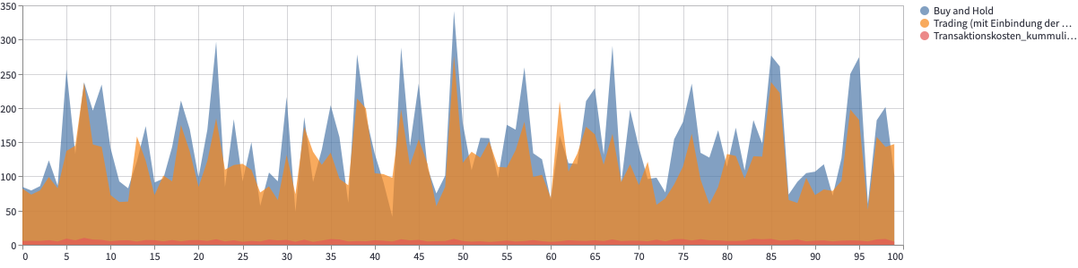

Buy and Hold Trading

Abbildung : Ergebnis je Simulationslauf (MACD mit 34 und 36 EMA) [Grafik des Verfassers]

Andersherum verhält es sich mit den Simulationsläufen, bei denen ein verhältnismäßig hoher Kurs am letzten Handelstag vorliegt. Diese kommen der B&H Strategie zugute und sind anhand der hellblauen Flächen bzw. Spitzen des Flächendiagramms zu erkennen. Das schlechtere Abschneiden des MACD bei derartigen Kursverläufen ist auf den Umgang mit kleinen Kursrücksetzern zurückzuführen. Erstrecken sich die Kursrücksetzer über mehrere Handelstage kommt es bei der MACD-Strategie zu Fehlsignalen, wodurch darauffolgende Aufwärtstrends verpasst oder verzögert und nur zu Bruchteilen mitgenommen werden. Im Zusammenhang mit einem stochastischen Prozess erscheint der MACD als Trendindikator nicht geeignet. Das liegt daran, dass die Trends nicht frühzeitig erkannt werden. Gleichzeitig erstrecken sich die Trends über einen zu kurzen Zeitraum als das der MACD profitieren würde. Das Abpassen von optimalen Einstiegs- und Ausstiegszeitpunkten stellt in diesem Rahmen daher keine gute Methode dar, selbst in Anbetracht der geringen Standardabweichung. Konsequenterweise wird die Hypothese, dass der MACD die B&H Strategie im Schnitt schlägt, nicht angenommen.

### Tagelinien

Von den 164 untersuchten Parameterkombinationen der Tagelinien-Strategie haben die folgenden vier Varianten die betragsmäßig höchsten Renditen eingefahren:

|  |  |  |  |  |
| --- | --- | --- | --- | --- |
| Nr. | Lange Tagelinie | Kurze Tagelinie | Schlusskurs (Mittelwert, abzgl. Transaktionskosten) | Percentage of Outperformance |
| 1. | 250 | 180 | 128.74€ | 28% |
| 2. | 275 | 200 | 128,30€ | 27% |
| 3. | 300 | 200 | 128,17€ | 29% |
| 4. | 275 | 110 | 127.68€ | 26% |
| … | | | | |
| Default | 200 | 38 | 121,37€ | 23% |

Tabelle : Ergebnis – Tagelinien [Grafik des Verfassers]

Untersuchte Konfigurationen:

* Lange Tagelinie [25;300] in 25er Schritten
* Kurze Tagelinie [10; Minimum(200,lange Tagelinie)] in 10er Schritten
* Separat: 200 und 38 Tagelinie

Die Kombination aus Tagelinien, die einen großen Zeitraum abdecken, erzielen die besten Renditen, während die populäre Variante mit der 200 und 38 Tagelinie entgegen den Erwartungen schlechter abschneidet. Das beste Ergebnis der Strategie wurde mit einer langen Tagelinie von 250 und einer kurzen Tagelinie von 180 erzielt. Dennoch liegt der Mittelwert der Schlusskurse etwa 13,67% unterhalb des durchschnittlichen Schlusskurses von B&H. Allerdings ist anzumerken, dass die Tagelinien-Strategie gegenüber dem MACD bessere Resultate einfährt. Demzufolge kann davon ausgegangen werden, dass eine Fokussierung auf längerfristige Trends sinnvoller ist, als der Versuch schnelle Kursausbrüche oder Kurseinbrüche für Trendsignale auszunutzen. Fehlsignale wie beim MACD sind seltener, da für die Trenderkennung ein deutlich längerer Zeitraum betrachtet wird. Kleine Kursrücksetzer innerhalb eines nachhaltigen Trends haben dadurch kaum Auswirkungen auf das Handeln bzw. die Signale der Strategie. Dies wird in Abbildung 14 anschaulich dargestellt. Die Grafik zeigt den letzten der 100 Simulationsläufe inklusive der 180 und 250 Tagelinien. Zwischen dem 500. und dem 650. Handelstag ist ein langfristiger Aufwärtstrend zu erkennen, welcher jedoch von kurzzeitigen Rücksetzern geprägt ist. Wie zuvor beschrieben, schlagen sich diese Rücksetzer nur in geringem Umfang in den Tagelinien nieder. Auf der einen Seite werden dadurch langfristige Trends mitgenommen, auf der anderen Seite reagiert die Strategie bei rapiden Kursverlusten, wie bspw. zwischen dem 700. und 800. Handelstag zu spät.

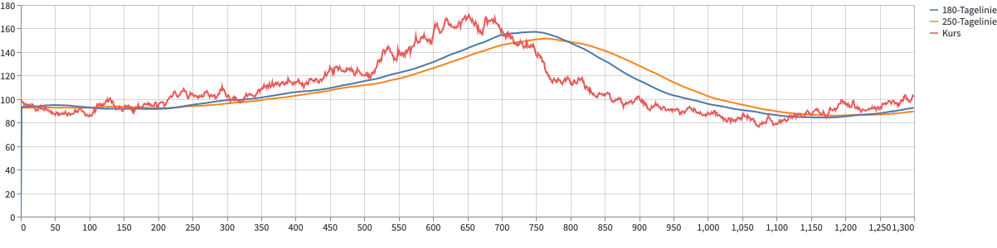

Abbildung : 100. Simulationslauf inkl. 250 und 180 Tagelinien [Grafik des Verfassers]

Die Standardabweichungen der beiden Varianten mit 38/200 und 180/250 Tagelinien betragen 46,11 und 48,23. Diese sind damit nur geringfügig höher als beim MACD, aber deutlich niedriger als die Streuung der B&H Strategie (siehe Abbildung 15). Die Transaktionskosten fallen mit durchschnittlich 2,56€ und 1,93€ gering aus. Die Hypothese, dass die Handelsstrategie mit Tagelinien im Schnitt eine schlechtere Rendite erzielt als B&H, wird bestätigt.

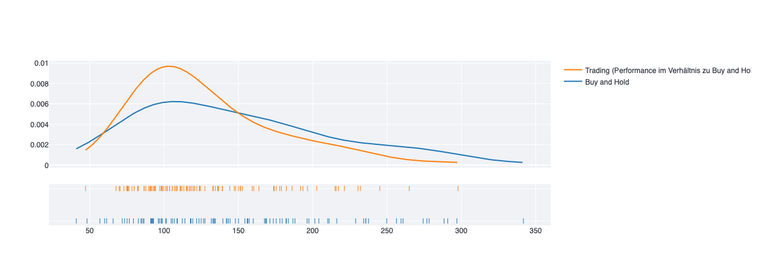

Buy and Hold Trading

Abbildung : Verteilung der Schlusskurse (180/250 Tagelinien) [Grafik des Verfassers]

### Moving Average

Von den 30 untersuchten Parameterkombinationen der Moving Average Strategie haben die folgenden vier Varianten die betragsmäßig höchsten Renditen eingefahren:

|  |  |  |  |
| --- | --- | --- | --- |
| Nr. | Moving Average | Schlusskurs (Mittelwert, abzgl. Transaktionskosten) | Percentage of Outperformance |
| 1. | 300 | 116.94€ | 16% |
| 2. | 280 | 116,86€ | 19% |
| 3. | 290 | 114,51€ | 17% |
| 4. | 270 | 114.21€ | 14% |
| … | | | |
| Default | 200 | 111,67€ | 12% |

Tabelle : Ergebnis - Moving Average [Grafik des Verfassers]

Untersuchte Konfigurationen:

* Lange Tagelinie [10;300] in 10er Schritten
* Kurze Tagelinie [1;1]

Ähnlich zu den Erkenntnissen bei den Tageslinien erzielt der Moving Average die besten Renditen, wenn ein möglichst langer Zeitraum für die Strategie herangezogen wird. Nichtsdestotrotz sind die Ergebnisse im Verhältnis zu B&H und denen der anderen Handelsstrategien sehr schwach. Selbst die Standardabweichung des 300 Tage Moving Average mit 47,28 macht die Strategie nicht attraktiver. Hinzu kommt, dass pro Simulationslauf im Schnitt Transaktionskosten in Höhe von 9,82€ anfallen. Die Handelsaktivität ist damit allgemein höher als bei der zuvor untersuchten Strategie mit zwei Tageslinien. Die hohen Kosten sind dabei ein Grund für die niedrigere Rendite des Moving Averages. Gleichzeitig sorgt die hohe Handelsaktivität dafür, dass Kursgewinne verpasst werden, die von der B&H Strategie in jedem Fall aufgesammelt werden und sich summieren. Dadurch entsteht eine große Rendite-Diskrepanz zwischen den Strategien. Der einzige Vorteil des Moving Average kann bei sehr langanhaltenden Kursrückgängen beobachtet werden. In solchen Fällen werden Verluste begrenzt, die bei B&H in Kauf genommen werden müssen. Die Hypothese, dass die Moving Average Strategie im Schnitt schlechter abschneidet als B&H, wird entsprechend bestätigt.

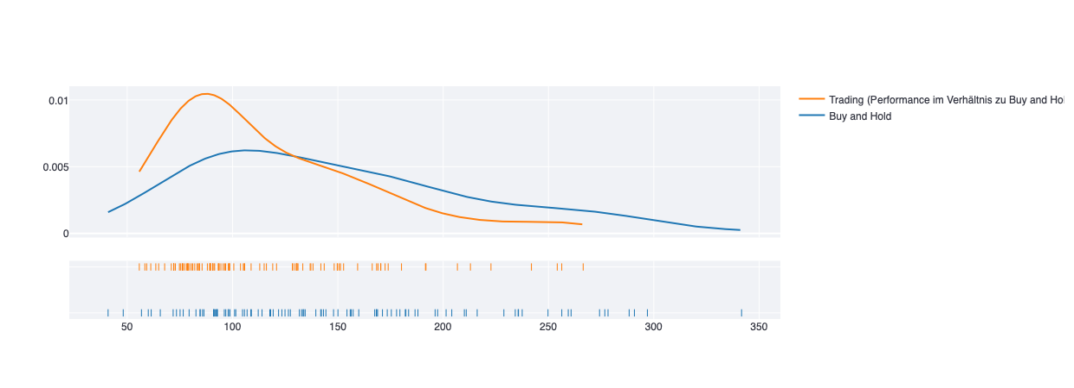

Buy and Hold Trading

Abbildung : Verteilung der Schlusskurse (300 Tage Moving Average) [Grafik des Verfassers]

### Signalgrenzen mit Wahrscheinlichkeiten und einer Tagelinie als Referenzkurs

Von den 144 untersuchten Parameterkonstellationen dieser kombinierten Strategie haben die folgenden vier Varianten die betragsmäßig höchsten Renditen eingefahren:

|  |  |  |  |  |  |
| --- | --- | --- | --- | --- | --- |
| Nr. | Verkaufsgrenze | Kaufgrenze | Tagelinie | Schlusskurs (Mittelwert, abzgl. Transaktionskosten) | Percentage of Outperformance |
| 1. | >95% | <85% | 100 | 147,65€ | 50% |
| 2. | >90% | <80% | 100 | 147,14€ | 56% |
| 3. | >90% | <80% | 200 | 146,63€ | 48% |
| 4. | >90% | <80% | 150 | 146,31€ | 50% |
| … | | | | | |
| Default | >60% | <30% | 200 | 125,45€ | 48% |

Tabelle : Ergebnis - Signalgrenzen mit Wahrscheinlichkeiten und einer Tagelinie als Referenzkurs [Grafik des Verfassers]  
  
Untersuchte Konfigurationen:

* Verkauf-Grenze [10;90] in 10er Schritten
* Kauf-Grenze [10; Verkaufsgrenze] in 10er Schritten
* Tagelinie (als Basiskurs) [50;200] in 50er Schritten
* Separat: >95%, <85%, 100 Tagelinie

Die Ergebnisse ähneln stark denen der ursprünglichen Handelsstrategie mit Wahrscheinlichkeiten als Signalgrenzen und dem Aktienkurs als Referenzkurs. Sowohl die Schlusskurse als auch die „Percentage of Outperformance“ fallen bei dieser Strategie im Vergleich minimal niedriger aus. Ein Grund hierfür ist die etwas gröbere Granularität bei den untersuchten Parameterkonstellationen. Aufgrund begrenzter Rechenleistung wurden die Verkauf- und Kauf-Grenzen für die Parameterkombinationen nur in 10er statt 5er Schritten simuliert. Eine separate Simulation mit 95% und 85% als Grenzkombination und einer 100 Tagelinie hat gezeigt, dass sich das Ergebnis nur minimal auf 147,65€ verbessert und sich damit gegenüber der normalen Strategie mit Wahrscheinlichkeiten (148,31€) hintenanstellen muss. Bzgl. der Transaktionskosten ist dies bei 0,66€ gegenüber 0,90€ genau umgekehrt. Die Variante mit der Tagelinie als Referenzkurs weist damit eine geringe Handelsaktivität auf. Der Durchschnitt der letzten 100 Handelstage führt bei dieser Strategie zu einer erhöhten Trägheit. Der Referenzkurs schwankt demzufolge weniger stark bzw. schnell innerhalb der Wahrscheinlichkeitsverteilung. Dadurch hält eine Einordnung als über- oder unterbewertet länger bestand. Da der reguläre Kurs agiler ist als eine Tagelinie, erfolgt eine Änderung in der statistischen Bewertung deutlich zeitnaher und öfter, wodurch entsprechend auch die Handelsaktivität steigt.   
Der Wert der Standardabweichung beträgt bei der Tagelinien-Variante mit 95% und 85% als Signalgrenzen 62,78 und ist damit leicht höher als der Wert des Pendants ohne Tagelinie (62,29). Die Streuung ist somit geringer im Vergleich zur B&H Strategie. Abbildung 17 zeigt, dass das Konzept von B&H von der Handelsstrategie bis auf wenige Ausnahmen fast identisch nachgeahmt wird. In Anbetracht der hohen Kauf- und Verkauf-Grenzen von 80% bzw. 85% und 90% bzw. 95% ist dies auch nicht verwunderlich. Nur im Falle sehr hoher Kurse, wie bspw. beim 49. Simulationslauf, steigt die Handelsstrategie aus, ansonsten befinden sich die Kurse im gewünschten statistischen Rahmen und gelten entsprechend dem Prinzip von B&H vorwiegend als unterbewertet bzw. kaufenswert.

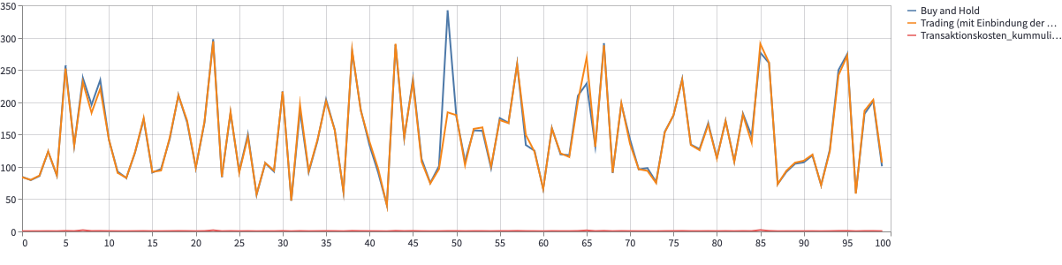

Buy and Hold Trading Transaktionskosten (Trading)

Abbildung : Ergebnis je Simulationslauf (Signalgrenzen für Wahrscheinlichkeiten [>95%, <85%, 100 Tagelinie])

Das eigentliche Konzept der Handelsstrategie mit Wahrscheinlichkeiten, günstige Kurse abzuwarten und sich durch den Verkauf bei einem hohen Kursniveau vor Verlusten abzusichern, erzielt an dieser Stelle keinen Mehrwert, sowohl in der ursprünglichen Variante als auch in der Variante mit Tagelinie. Daher wird die Hypothese, dass die Strategie mit Signalgrenzen auf Basis von Wahrscheinlichkeiten und einer Tagelinie im Schnitt eine höhere Rendite erzielt als B&H, abgelehnt.

## Leverage-Effekt im Rahmen der stetigen Simulation

Wie bereits in der Einleitung erwähnt, soll die Auswirkung des Leverage-Effektes auf die Ergebnisse der Handelsstrategien untersucht werden. Eine Kreditaufnahme während des Simulationsprozesses kann für Nachkäufe genutzt werden, wodurch der Hebeleffekt zur Geltung kommen kann. Die Handelsstrategien haben damit im Gegensatz zu B&H die Möglichkeit von Fremdkapital zu profitieren und die Rendite zu steigern. Andererseits geht damit das Risiko einher, dass über den Totalverlust des Eigenkapitals hinaus weitere Verluste entstehen können. Die Auswirkungen des Leverage-Effektes werden anhand der bereits gewonnen Erkenntnisse bzw. der Ergebnisse der Handelsstrategien untersucht. Für jede Handelsstrategie wird dazu die Parameterkombination gewählt, die die höchste Rendite erzielt hat. Die Simulationen werden mit derselben Konfiguration erneut durchgeführt, wobei zusätzlich die Option der Kreditaufnahme aktiviert wird. Während eines Simulationslaufes kann die Strategie auf einen Kredit in doppelter Höhe des Startkurses zurückgreifen. Die weitere Simulationseinstellungen wurden wie folgt vorgenommen:

* Kreditkondition/Zinsen: *0,1% p.a* [22]
* Kreditvolumen: *200€ (2-mal der Startkurs)*
* Nachkaufsignal: *identisch mit dem jeweiligen Kaufsignal*
* Kreditrückzahlung: *beim Verkauf der Aktie*

Die Kreditkondition bzw. der Zins beträgt 0,1% p.a. und wird entsprechend der Anzahl an Handelstagen, für die der Kredit in Anspruch genommen wird, erhoben. In der realen Wirtschaft sind Kreditkonditionen von diversen Faktoren abhängig und können im Kontext von Simulationen nur schwer abgebildet werden. Als Alternative wird der Zins daher als Äquivalent zu dem Zinssatz auf gehaltenes Cash angesehen, dessen Taxierung auf 0,1% bereits zuvor erläutert wurde. Der Kredit wird beim Verkauf der Aktie inkl. Zinsen zurückgezahlt und der erwirtschaftete Gewinn bzw. Verlust wird mit dem Cash-Bestand verrechnet. Das Kreditvolumen beträgt 200€ und entspricht damit dem Zweifachen des Startkurses. Der Kredit wird infolge eines gewöhnlichen Kaufsignals aufgenommen und investiert, sofern nicht bereits eine Kreditverpflichtung besteht. Die Ergebnisse der Simulationen und Auswirkungen des Leverage-Effekts sind in der nachfolgenden Tabelle abgebildet. Zum Vergleich wurden die Ergebnisse der Simulationen ohne Kreditoption in Klammern beigefügt.

|  |  |  |  |  |
| --- | --- | --- | --- | --- |
| **Performance**  **- Metrik**  **Strategien** | **Schlusskurs**  (Mittelwert und annualisierte Rendite) | **Percentage of Outperformance** (gegenüber Buy & Hold) | **Standard- abweichung** | **Transaktionskosten** (Durchschnitt, pro Simulationslauf) |
| Buy & Hold | 149,13€ (8,32%) | - | 65,38 | 0,62€ |
| Signalgrenzen mit Wahrscheinlichkeiten | 243,91€ (19,52%)  *(148,31€, 8,20%)* | 72%  *(58%)* | 186,83  *(62,29)* | 2,69€  *(0,90€)* |
| Signalgrenzen mit Wahrscheinlichkeiten und Tagelinie | 241,93€ (19,33%)  *(147,65€, 8,10%)* | 70%  *(50%)* | 188,32  *(62,78)* | 1,98€  *(0,66€)* |
| Tagelinien | 175,82€ (11,95%)  *(128.74€, 5,18%)* | 56%  *(28%)* | 75,82  *(48,23)* | 5,10€  *(1,93€)* |
| MACD | 164,71€ (10,50%)  *(120,94€, 3,88%)* | 48%  *(23%)* | 133,93  *(45,54)* | 18,35€  *(6,26€)* |
| Moving Average | 145,26€ (7,75%)  *(116.94€, 3,18%)* | 40%  *(16%)* | 119,13  *(47,28)* | 24,65€  *(9,82€)* |

Tabelle : Ergebnisse der stetigen Simulationen inkl. Kredit-Option [Grafik des Verfassers]

In Bezug auf die Rendite, „Percentage of Outperformance“ und den durchschnittlichen Schlusskurs haben sich alle Strategien gesteigert und sind bis auf die Moving Average Strategie dazu in der Lage B&H zu schlagen. Das zusätzlich verfügbare Kapital hat in vielen Fällen dazu geführt, dass von Kursanstiegen überproportional profitiert wurde. Demgegenüber steht eine geringe Anzahl an Simulationsläufen, bei denen sich der investierte Kredit aufgrund von Kursrückgängen negativ auf das Ergebnis ausgewirkt hat. Simulationsläufe, in denen die Strategie einen Totalverlust oder sogar Verluste darüber hinaus erleidet, sind selten und damit eher die Ausnahme. Dennoch vergrößert sich das Spektrum möglicher Schlusskurse, die von den Handelsstrategien realisiert werden können. Die Streuung der Schlusskurse und damit die Standardabweichung werden durch den Hebeleffekt verstärkt. Betrachtet man das Verteilungsdiagramm der Handelsstrategie mit Signalgrenzen, die auf Wahrscheinlichkeiten basieren, mit und ohne der Kredit-Option, so ist eine Abflachung und Streckung der Kurve deutlich zu erkennen. Diese Änderung der Streuung wird mithilfe der Abbildungen 18 und 19 und anhand der Handelsstrategie mit Signalgrenzen auf Basis von Wahrscheinlichkeiten visualisiert.



Buy and Hold Trading

Abbildung : Verteilung der Schlusskurse (Signalgrenzen mit Wahrscheinlichkeiten [>95%,<85%]) [Grafik des Verfassers]

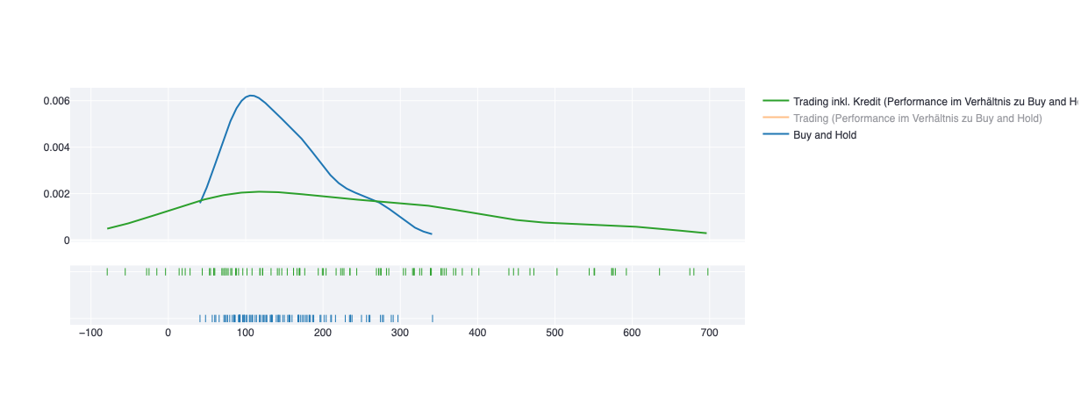

Buy and Hold Trading inkl. Kredit-Option

Abbildung : Verteilung der Schlusskurse (Signalgrenzen mit Wahrscheinlichkeiten [>95%, <85%, 200€ Kredit-Option]) [Grafik des Verfassers]

Die Transition der Kurve im Verteilungsdiagramm nach Einführung der Kredit-Option verhält sich bei den vier anderen Handelsstrategien ähnlich. Die Transaktionskosten sind im Zuge der höheren Positionen bzw. des erhöhten Kapitals ebenfalls gestiegen, da diese Kosten abhängig vom Ordervolumen erhoben werden. Erhöht sich der zu investierende Betrag, erhöhen sich automatisch die Transaktionskosten. Schlussendlich bleibt die Erkenntnis, dass Leverage ein mächtiges Instrument ist, um die Rendite im Schnitt zu steigern. Ein Blick auf die Werte der Standardabweichung verrät, dass das Risiko allerdings ebenfalls stark steigt. Ein Investor muss bei den Handelsstrategien in diesem Kontext mit Verlusten rechnen, die möglicherweise über den Totalverlust des Eigenkapitals hinaus gehen. Hinsichtlich der Performance-Rangfolge der untersuchten Strategien hat sich durch den Hebeleffekt keine Änderung abgezeichnet und auch die relativen Abstände der Ergebnisse zwischen den Strategien haben sich kaum verändert.

## Ergebnisse der diskreten Simulation

Im Methoden-Abschnitt wurden die Handelsstrategie und die Parameter vorgestellt, die im Zusammenhang mit der diskreten Simulation untersucht wurden. Die Performance von B&H wird dabei wiederum mit den vier Varianten der Strategie verglichen, die im Schnitt die höchsten Renditen bzw. Schlusskurse erzielt haben. Anschließend wird die aufgestellte Hypothese aufgegriffen und überprüft. Aufgrund der Tatsache, dass bei dieser Simulationsvariante die Kursverläufe abzählbar sind, haben die Ergebnisse eine sehr hohe Aussagekraft. Die Rahmenbedingungen und Konfiguration für die Simulationen aller Signalgrenzkombinationen der untersuchten Handelsstrategie lauten wie folgt:

* Zeitraum (T): *20 Handelstage bzw. Iterationen*
* Drift/Mu (: 8%
* Volatilität/Sigma : *20%*
* Startkurs/kapital: *100€*

Die Wahl der Konfiguration ergibt sich aus dem Methoden-Abschnitt und den Informationen aus der stetigen Simulation. Von den 81 untersuchten Signalgrenzkombinationen bzw. den aufeinanderfolgenden Abwärts- und Aufwärtsbewegungen, haben die folgenden vier Varianten die betragsmäßig höchsten Renditen im Rahmen der diskreten Simulation eingefahren:

|  |  |  |  |  |  |
| --- | --- | --- | --- | --- | --- |
| Strategie | Kauf bei x Aufwärts-bewegungen | Verkauf bei y Abwärts-bewegungen | Schlusskurs (Mittelwert) | Differenz  (zu Buy & Hold) | Percentage of Outperformance[23] |
| 1. | 1 | 9 | 107,26€ | 1,06€ | 70% |
| 2. | 1 | 8 | 107,13€ | 1,19€ | 70% |
| 3. | 1 | 7 | 106,87€ | 1,44€ | 69% |
| 4. | 1 | 6 | 106,39€ | 1,92€ | 67% |

|  |  |  |  |  |  |
| --- | --- | --- | --- | --- | --- |
| Buy & Hold | - | - | 108,31€ | - | - |

Tabelle : Ergebnis – diskrete Simulation [Grafik des Verfassers]

Untersuchte Konfigurationen:

* Kauf bei x Aufwärtsbewegungen: *x [1, 2, … , 9]*
* Verkauf bei y Abwärtsbewegungen: *y [1, 2, … , 9]*

Wie bereits bei den stetigen Simulationen existiert keine Variante der Handelsstrategie, die dazu in der Lage ist, B&H in Bezug auf die Schlusskurse im Schnitt zu schlagen. In Anbetracht dessen sind die Werte bei der „Percentage of Outperformance“ mit bis zu 70% unerwartet hoch. Die Strategievariante, die das beste Ergebnis eingefahren hat, kauft die Aktie bereits nach einer Aufwärtsbewegung und steigt erst bei 9 aufeinanderfolgenden Abwärtsbewegungen wieder aus. Unter Berücksichtigung der Gegebenheit, dass ein Kursverlauf lediglich 20 Handelstage umfasst, tritt das Verkaufssignal bei dieser Variante der Strategie sehr selten auf. Die Anzahl an Kursverläufen, bei denen die Handelsstrategie dauerhaft investiert bleibt, ist entsprechend hoch. Auf den zweiten Blick ergibt es daher Sinn, dass die Strategie 70% der Kursverläufe für sich entscheiden konnte und einen höheren Schlusskurs gegenüber B&H erreicht hat. Der Faktor Transaktionskosten würde das Ergebnis zu Gunsten der B&H Strategie beeinflussen und wurde an dieser Stelle nicht beachtet. Die Hypothese, dass die Handelsstrategie im Schnitt eine schlechtere Rendite gegenüber B&H erzielt, wird bestätigt.

Die Signalgrenzkombinationen der Handelsstrategie, die am besten abgeschnitten haben, legen zudem nahe, dass das Konzept der B&H Strategie zu gewissen Teilen nachgestellt werden muss, damit eine ähnlich hohe Rendite realisiert werden kann. Insgesamt erfüllt die diskrete Simulation ihren Zweck und bestätigt mit den Resultaten die Erkenntnisse und Schlussfolgerungen aus den stetigen Simulationen. Bei beiden Simulations-Varianten konnte B&H von keiner quantitativen Handelsstrategie geschlagen werden.

# Zusammenfassung & Ausblick

Im Rahmen dieser Masterarbeit wurde eine Webanwendung mit dem Zweck der deduktiven Untersuchung von quantitativen Handelsstrategien entwickelt und vorgestellt. Die Unterschiede hinsichtlich der Funktionsweisen und den Konzepten zwischen den Handelsstrategien wurden hervorgehoben, erläutert und ein Bezug zur B&H Strategie hergestellt. Daraus resultierend wurde zu jeder Strategie eine Hypothese formuliert, die anschließend durch Simulationen mithilfe der Webanwendung empirisch überprüft wurde. Die Simulationen nutzen zur Reproduktion von Kursdaten die geometrische brownsche Bewegung, wodurch die Anzahl an unterschiedlichen Kursverläufen nicht abzählbar ist. Verallgemeinerungen von Aussagen im Zuge der stetigen Simulationen sind daher nur unter Vorbehalt möglich. Als Konsequenz wurde die Möglichkeit zur Durchführung von diskreten Simulationen geschaffen. Die Aussagekraft der Ergebnisse dieser Simulationen ist entsprechend stichhaltiger und dient neben den Erkenntnissen aus der Literatur als weitere Stütze bzw. Ergänzung in der Argumentation in Hinblick auf die Daseinsberechtigung von quantitativen Handelsstrategien.

Sowohl bei den stetigen als auch diskreten Simulationen konnte keine Handelsstrategie dem Ergebnis von B&H gleichkommen bzw. es übertreffen. Jedoch konnte insbesondere die Strategie mit Wahrscheinlichkeiten als Signalgrenzen einen hohen Wert bei der „Percentage of Outperformance“ erzielen, weswegen durchaus eine Vielzahl an Kursentwicklungen und Konstellationen existiert, aus denen eine Handelsstrategie gegenüber B&H übermäßig Profit schlägt. Die Erkenntnisse aus den diskreten Simulationen bestätigen diese Aussage. Demgegenüber steht allerdings die Einsicht, dass steigende Kurse aufgrund verfrühter Verkaufssignale von den Handelsstrategien häufig verpassen werden. In den wenigen Fällen, in denen ein Kurs über lange Zeit nur die Richtung nach oben kennt, erzielt B&H die entscheidenden Gewinne. Obwohl diese Verläufe selten auftreten, offenbaren sie die Stärke der B&H Strategie und machen schlussendlich den Unterschied in der Rendite aus. Diese Erkenntnis wurde aus den Verteilungsdiagrammen der einzelnen Strategien abgeleitet und demonstriert, dass das Abpassen von guten oder sogar optimalen Einstiegs- und Ausstiegszeitpunkten bzw. ein Timing des Marktes durch die untersuchten, quantitativen Handelsstrategien nicht funktioniert. Die Zeiträume, in denen ein Kurs stark ansteigt, können von den Strategien nicht nachhaltig vorhergesagt werden. Unter der Annahme, dass Aktienkurse langfristig steigen und von der geometrischen brownschen Bewegung adäquat reproduziert werden, zeigen die Ergebnisse dieser Arbeit, dass ein Investor mit der B&H Strategie im Schnitt besser bedient ist als mit den untersuchten Handelsstrategien. Neben den eigenständig erarbeiteten Erkenntnissen durch das Simulationstool hat sich zum jetzigen Stand in der Literatur und unter Wirtschaftswissenschaftlern ebenso der Konsens manifestiert, dass zukünftige Kursentwicklungen anhand von vergangenen Kursdaten nicht hinreichend prognostiziert werden können.

Zukünftige Forschung könnte an die Ergebnisse und dem Konzept des Simulationstools anknüpfen. Mit steigender Rechenleistung und Fortschritten auf dem Gebiet der Quantencomputer wären durchaus umfangreichere und präzisere Simulationen in Zukunft denkbar. Die Aussagekraft der Ergebnisse könnte auf diese Weise gesteigert werden. Neben den technischen Erweiterungen stellt auch die Implementierung und Analyse weiterer quantitativer Handelsstrategien, wie bspw. Bollinger Bänder oder der Relative-Stärke-Index, einen Mehrwert dar. Abgesehen davon sollte in zukünftigen Arbeiten der Portfolio-Aspekt im Zusammenhang mit quantitativen Handelsstrategien untersucht werden. Die Möglichkeit über eine Strategie aus einem Pool von Aktien mit unterschiedlichen Kursentwicklungen zu wählen und ein Portfolio entsprechend umzuschichten, könnte sich gegenüber B&H als ein Vorteil herausstellen. Die Berücksichtigung des Portfolio-Aspekts war bereits als Zusatz für diese Masterarbeit geplant, aber wurde aufgrund des Umfangs nicht realisiert. Eine weitere logische Ergänzung zu den Simulationen wäre die Analyse der Performance von quantitativen Strategien in Bezug auf eine große Anzahl historischer Kursverläufe realer Aktien bzw. Unternehmen. Damit könnte untersucht werden, inwiefern die psychologische Komponente der Marktteilnehmer und andere Faktoren einen Einfluss auf die Kursentwicklung ausüben. Ein ausführlicherer Vergleich zu den Ergebnissen dieser Arbeit, welche auf abgekoppelten und rein mathematischen Simulationen beruhen, wäre vermutlich vielversprechend. Weiterführende Forschung könnte im Rahmen einer Simulationsumgebung zudem weitere Variablen einführen und deren Auswirkungen untersuchen. Denkbar wäre etwa der Leerverkauf von Aktien bei einem entsprechenden Signal einer Handelsstrategie oder die parallele Einbeziehung von mehreren, quantitativen Strategien zur Festsetzung von Handelssignalen.

Literatur

[1] I. Narat, „Der Großteil der Fondsmanager scheitert am Index“, *Handelsblatt*, Sep. 2018, [Online]. Verfügbar unter: https://www.handelsblatt.com/finanzen/anlagestrategie/  
fonds-etf/ratgeber-etf-teil-5-der-grossteil-der-fondsmanager-scheitert-am-index  
/23112434.html?tm=login

[2] J. Welcker, *Technische Aktienanalyse: die Methode der technischen Analyse mit Chart-Übungen*. Zürich: Moderne Industrie, 1984.

[3] H. Uhlir, *Überprüfung der Random-Walk Hypothese auf dem österreichischen Aktienmarkt*. Wien: Verl. der österreichischen Akademie der Wissenschaft, 1979.

[4] H.-W. Peters, „Kapitalmarkttheorie und Aktienmarktanalyse“, Universität Kiel, Frankfurt/Main, 1987.

[5] R. H. Schmidt, *Aktienkursprognose*. Wiesbaden, 1976.

[6] M. F. M. Osborne, *Brownian Motion in the Stock Market*. 1959.

[7] W. Gothein, „Evaluation von Anlagestrategien - Realisierung eines objektorientierten Simulators“, Universität Heidelberg, Heidelberg, 1994.

[8] S. H. M. Yazdi und Z. H. Lashkari, „Technical analysis of Forex by MACD Indicator“, *Int. J. Humanit. Manag. Sci.*, Bd. 1, Nr. 2, S. 8, 2013.

[9] T. T.-L. Chong und W.-K. Ng, „Technical analysis and the London stock exchange: testing the MACD and RSI rules using the FT30“, *Appl. Econ. Lett.*, Bd. 15, Nr. 14, S. 1111–1114, Nov. 2008, doi: 10.1080/13504850600993598.

[10] T. Chong, W.-K. Ng, und V. Liew, „Revisiting the Performance of MACD and RSI Oscillators“, *J. Risk Financ. Manag.*, Bd. 7, Nr. 1, S. 1–12, Feb. 2014,   
doi: 10.3390/jrfm7010001.

[11] R. Hudson, M. Dempsey, und K. Keasey, „A note on the weak form efficiency of capital markets: The application of simple technical trading rules to UK stock prices - 1935 to 1994“, *J. Bank. Finance*, Bd. 20, Nr. 6, S. 1121–1132, Juli 1996,   
doi: 10.1016/0378-4266(95)00043-7.

[12] Paul Jansen, „TIOBE Index for August 2022 - Python going through the roof“, *TIOBE*, 1. August 2022. https://www.tiobe.com/tiobe-index/ (Zugegriffen 16. August 2022).

[13] Jason Reynolds, „8 World-Class Software Companies That Use Python“, *RealPython*, 2017. https://realpython.com/world-class-companies-using-python/ (Zugegriffen 8. Juli 2022).

[14] Matthias Parbel, „Data Science: Snowflake will Streamlit für 800 Millionen US-Dollar übernehmen“, *Heise Online*, März 2022.

[15] Chris Child, „Democratizing Data Apps — Snowflake to Acquire Streamlit“, *Snowflake*, 2. März 2022. https://www.snowflake.com/blog/snowflake-to-acquire-streamlit/?lang=de

[16] T. Symul, S. M. Assad, und P. K. Lam, „Real time demonstration of high bitrate quantum random number generation with coherent laser light“, *Appl. Phys. Lett.*, Bd. 98, Nr. 23, S. 231103, Juni 2011, doi: 10.1063/1.3597793.

[17] J. Y. Haw *u. a.*, „Maximization of Extractable Randomness in a Quantum Random-Number Generator“, *Phys. Rev. Appl.*, Bd. 3, Nr. 5, S. 054004, Mai 2015,   
doi: 10.1103/PhysRevApplied.3.054004.

[18] Dipl.-Inform. Thomas Hinze, „Prinzipien zur Erzeugung von Zufallszahlen in der Informatik“, TU Dresden. Zugegriffen: 18. Juli 2022. [Online]. Verfügbar unter: https://users.fmi.uni-jena.de/~hinze/fv-hinze.pdf

[19] Dr. Heiko Ueberschär, „Tradingstrategie“, *Gabler Banklexikon*. Springer Gabler. Zugegriffen: 4. Juli 2022. [Online]. Verfügbar unter: https://www.gabler-banklexikon.de/definition/tradingstrategie-61911

[20] „MACD“, *Wikimedia*. 2007. [Online]. Verfügbar unter: https://upload.wikimedia.org  
/wikipedia/commons/f/f9/MACDpicwiki.gif

[21] Union Investment Institutional GmbH, „UniRBA Welt 38/200 (Spezialfonds mit regelbasierter Anlagestrategie)“. 3. Juli 2022. Zugegriffen: 9. Juli 2022. [Online]. Verfügbar unter: https://www.union-investment.de/Magnolia/Shared/Pifs/urbaw  
/urbaw.pdf

[22] MSCI Inc., „MSCI World Index (USD) Factsheet“. 29. Juni 2022. Zugegriffen: 9. Juli 2022. [Online]. Verfügbar unter: https://www.msci.com/documents/10199/178e6643-6ae6-47b9-82be-e1fc565ededb

[23] Angela Göpfert, „200-Tage-Linie als Maß aller Dinge“, *Charttechnik*, 10. August 2020. https://www.tagesschau.de/wirtschaft/boerse/hr-boerse-story-23639. (Zugegriffen 10. Juli 2022).

[24] Janina Schmidt, „200-Tage-Linie - eines der wichtigsten Hilfsmittel der Charttechnik“, *Finanzen.net Ratgeber*, Januar 2022. https://www.finanzen.net/ratgeber/200-tage-linie (Zugegriffen 15. Juli 2022).

**Eigenständigkeitserklärung**

Ich versichere, dass ich die vorliegende Thesis ohne fremde Hilfe selbstständig verfasst und nur die angegebenen Quellen benutzt habe.

Unterschrift: ______________________________

Flensburg, den _____________________________

1. Referenz: MacBook Air (2020) mit M1 Chip
2. https://deutsche-boerse.com/dbg-en/our-company/30-facts-about-30-years-of-DAX-29994   
    (abgerufen am 06.08.2022)
3. https://www.boerse-frankfurt.de/wissen/handeln/volatilitaet (abgerufen am 06.08.2022)
4. https://qrng.anu.edu.au/ (abgerufen am 06.08.2022)
5. https://www.random.org/randomness/ (abgerufen am 06.08.2022)
6. http://random.irb.hr/ (abgerufen am 06.08.2022)
7. https://qrng.anu.edu.au/wp-content/plugins/colours-plugin/get_block_binary.php (abgerufen am 08.08.2022)
8. https://qrng.anu.edu.au/contact/faq/#downloads (abgerufen am 08.08.2022)
9. https://support.microsoft.com/de-de/office/zufallszahl-funktion-4cbfa695-8869-4788-8d90-021ea9f5be73   
    (abgerufen am 04.08.22)
10. https://docs.python.org/3/library/random.html (abgerufen am 04.08.22)
11. https://support.microsoft.com/de-de/office/zufallszahl-funktion-4cbfa695-8869-4788-8d90-021ea9f5be73   
     (abgerufen am 04.08.22)
12. Comdirect: Preis- und Leistungsverzeichnis vom 20.04.2022
13. Deutsche Bank MaxBlue: Preis- und Leistungsverzeichnis vom 15.02.2022
14. TradeRepublic: Preis- und Leistungsverzeichnis vom 02/2022
15. ScalableCapital: Preis- und Leistungsverzeichnis vom 05/2022
16. Robinhood: Fee Schedule vom 10.05.2022
17. ING: Preis- und Leistungsverzeichnis vom 02.03.2022
18. Degiro: Preis- und Leistungsverzeichnis vom 30.03.2022
19. J.P. Morgan: Commission Schedule (Self-Directed Investing) vom 02.09.2020
20. https://www.boerse.de/grundlagen/aktie/Renditedreieck-Dax-Jaehrliche-Durchschnittsrenditen-seit (abgerufen   
     am 22.06.22)
21. https://www.tagesgeldvergleich.net/rechner/tagesgeldrechner.html (abgerufen am 24.07.2022)
22. https://www.tagesgeldvergleich.net/rechner/tagesgeldrechner.html (abgerufen am 24.07.2022)
23. Für die „Percentage of Outperformance“ wurden Kursverläufe, bei denen B&H und die Handelsstrategie   
     denselben Schlusskurs erzielten, nicht berücksichtigt bzw. herausgerechnet